**Федеральное государственное автономное образовательное учреждение**

**высшего образования**

**«Национальный исследовательский университет «Высшая школа экономики»**

**Факультет**

**Высшая школа бизнеса**

**Бакалавриат**

**Бизнес-информатика**

**О Т Ч Е Т**

**по проектной практике**

**“Курсовой проект “моделирование организации”**

**“Моделирование организации “Управление внешних коммуникаций**  **Министерства экономики Российской Федерации”**

**Выполнили студенты группы 231**

**Могушкова Фатима**

**Ефимов Тимофей**

**Хисамутдинова Эмилия**

# Оглавление

**Оглавление…..…………………………………………………………………...2**

**Введение…………………………………………………………………………..4**

1. Информация о проекте…………………………………………………….4
2. Цель и задачи проекта……………………………………………………..5
3. Логическая последовательность и структура работы…………………...5
4. Планируемые результаты проекта………………………………………..7
5. Использованные методы и технологии…………………………………..7

**Этап 1……………………………………………………………………………..9**

1. Основная информация об организации ………………………………….9
2. Описание деятельности организации…………………………………….9

**Этап 2…………………………………………………………………………….12**

1. Оргструктура……………………………………………………………...12
2. Видение, миссия, ценности………………………………………………13
3. Анализ внешней среды (PESTEL-анализ)………………………………14
4. Анализ внутренней среды (SWOT-анализ)……………………………...19
5. Дерево целей………………………………………………………………26
6. Детализация целей……………….……………………………………….27
7. Группировка целей (ССП)..........................................................................33

**Этап 3…………………………………………………………………………….34**

1. Построение VAD-диаграммы………………….…………………………34
2. Приоритезация процессов………………………………………………..34
3. Матрица SIPOC……………………...……………………………………38
4. Матрица ответственности RACI…………………………………………39
5. Дерево проблем (диаграмма Исикавы)………………………………….40
6. Определение показателей оценки и связывание их с целевыми………41
7. Уровень зрелости процесса………………………………………………43

**Этап 4…………………………………………………………………………….46**

1. BPMN “AS-IS”............................................................................................46
2. Анализ процесса «как есть»……………………………………………49
3. BPMN “TO-BE”........................................................................................51
4. План перехода от «как есть» к «как будет»……………………………55
5. Оценка финансового результата………………………………………..55

5.1. Затраты на реализацию…………………………………………….55

1. ROI ………………………………………………………………………57

**Заключение………………………………………………………………...…..58**

**Список источников……………………………………………………………61**

**Приложения……………………………………………………………………63**

# 

# 

# 

# 

# 

# 

# 

# Введение

# Информация о проекте:

**Краткое наименование проекта:** Моделирование и оптимизация бизнес-процессов управления внешних коммуникаций Министерства экономики РФ

**Планируемое время начала и окончания проекта:** *15.01.2025-...*

**Место реализации:** Россия, Москва

**Заказчик проекта:** начальник отдела интернет-коммуникации Министерства экономики РФ Ольга Лабуз

**Координатор проекта со стороны заказчика:** начальник отдела интернет-коммуникаций Министерства экономики Ольга Лабуз

**Руководитель проекта:** Ефимов Тимофей

**Тип проекта:** Исследовательский, прикладной

**Место** **по проекту:** коворкинг НИУ ВШЭ

**Предпосылки инициации проекта:** Желание заказчика модернизировать устаревшие способы коммуникаций между отделами и внедрить появившиеся на рынке передовые, цифровые решения

**Роли в команде:**

1. Могушкова Фатима - бизнес-аналитик (проводит бизнес-анализ, моделирование систем)
2. Ефимов Тимофей - руководитель проекта (отвечает за сроки проекта и реализацию его целей)
3. Хисамутдинова Эмилия - бизнес-аналитик (проводит бизнес-анализ, моделирование систем)

## 

## Цель и задачи проекта:

Цель: Совершенствование и ускорение деятельности организации.

Задачи курсового проекта:

1. Моделирование и описание деятельности организации при помощи представленных в методологических материалах моделей при помощи системного подхода.
2. Сбор и анализ информации об объекте исследования
3. Провести предварительную диагностику организации, систематизировать ее проблемы
4. Выбрать и аргументировать методологию моделирования
5. Моделирование организационной структуры, процессов верхнего уровня, обобщенной модели деятельности
6. Провести анализ бизнес-процесса и выделить основные проблемы, критерии его оптимизации
7. Сформировать необходимые для оптимизации решения
8. Представить результаты проекта

## Логическая последовательность и структура работы:

Таблица 1. Структура работы

|  |  |
| --- | --- |
| **Описание контрольных событий** | **Дата** |
| 1. Формирование команды проекта | 10.01.2025 |
| 1. Выбор организации - объекта исследования и темы проекта. | 15.01.2025 |
| 1. Сбор информации об управлении внешних коммуникаций Министерства экономики РФ, диагностика текущего состояния | 15.01.2025-24.01.2025 |
| 1. Согласование содержания проекта | 24.01.2025 |
| 1. Разработка устава проекта | 24.01.2025 |
| 1. Описание организации | 25.01.2025 |
| 1. Анализ и выявление основных проблем, постановка задач | 25.01.2025 |
| 1. Составление организационной структуры | 27.01.2025 |
| 1. Постановка видения, миссии, ценностей | 27.01.2025 |
| 1. Анализ внешней среды компании (PESTEL-анализ) | 30.01.2025 |
| 1. Анализ внутренней среды компании (SWOT-анализ) | 30.01.2025 |
| 1. Выявление и формулирование стратегий | 4.02.2025 |
| 1. Построение дерева целей | 4.02.2025 |
| 1. Детализация целей | 4.02.2025 |
| 1. Построение VAD-диаграммы | 10.02.2025 |
| 1. Формулирование списка процессов, построение матрицы SIPOC и RACI | 12.02.2025 |
| 1. Приоритизирование процессов и выявление процесса, больше всего требующего улучшения | 14.02.2025 |
| 1. Построение дерева проблем (диаграмма Исикавы) | 17.02.2025 |
| 1. Определение показателей оценки и связывание их с целевыми показателями для выбранного процесса | 18.02.2025 |
| 1. Определение уровня зрелости процесса | 21.02.2025 |
| 1. Описание процесса “Как есть” в нотации BPMN | 3.03.2025 |
| 1. Анализ процесса “Как есть” (определение возможностей улучшений и автоматизации) | 3.03.2025 |
| 1. Описание процесса “Как будет” в нотации BPMN | 4.03.2025 |
| 1. Формирование плана перехода от “Как есть” к “Как будет” | 5.03.2025 |
| 1. Оценка финансовых результатов | 11.03.2025 |

|  |  |
| --- | --- |
| **Карта коммуникаций с компанией** | **Дата** |
| Первая встреча(обсуждение проекта, команды, заверение предстоящих коммуникаций) | 10.01.2025 |
| Встреча во время проведения первого этапа с целью обсуждения и утверждения заявленной информации | 15.01.2025 |
| Встреча во время проведения второго этапа с целью обсуждения и утверждения заявленной информации | 4.02.2025 |
| Встреча во время проведения третьего этапа с целью обсуждения и утверждения заявленной информации | 24.02.2025 |
| Итоговая во время проведения завершающего этапа с целью обсуждения и утверждения проделанной работы | 20.03.2025 |

## Планируемые результаты проекта:

1. Обоснование текущего состояния системы внешних коммуникаций (выявление ключевых проблем)
2. Лучше понять устройство внутренней работы анализируемой компании
3. Анализ внешней и внутренней среды
4. Разработка стратегий для повышения эффективности работы компании
5. Определение и оптимизация ключевого процесса (BPMN “to be”)
6. Разработка методов и плана внедрения изменений
7. Оценка операционных эффектов
8. Финальная документация и презентация проекта
9. Реализация проекта

## Использованные методы и технологии:

1. PESTEL-анализ
2. SWOT-анализ
3. BPMN-нотация(“as-is” и “to be”)
4. Дерево проблем (диаграмма Исикавы)
5. Матрицы SIPOC и RACI
6. Построение дерева целей
7. детализация целей
8. страткарта
9. VAD-диаграмма
10. KPI-метрики
11. Анализ уровня зрелости процессов при помощи моделей зрелости
12. ROI

# 

# 

# 

# 

# 

# 

# 

# 

# 

# 

# Этап 1

## Основная информация об организации:

**Отрасль:** экономика

**Масштаб:** Всероссийский

**Особенности:**

1. Единая информационная политика: Коммуникации согласованы с общими стратегическими приоритетами Министерства и правительства в целом.
2. Структурная иерархия: Четко определены роли и ответственность всех сотрудников, включая начальника пресс-службы, его заместителей, кураторов направлений и экспертов.
3. Разнообразие и инклюзивность: Организация учитывает различные интересы и мнения, чтобы охватить все группы населения.
4. Работа организации осуществляется за счет государственных бюджетных средств. Деятельность направлена не на получение коммерческой выгоды, а на осуществление целей гос.аппарата - Министерства.
5. Показательное согласование информации: Все публикации и ответы проходят многие и не быстрые этапы согласования с ответственными лицами, чтобы минимизировать ошибки и риски.

## Описание деятельности организации:

Краткая характеристика организации (Company Profile):

Дата образования - 12.05.2008

основные продукты и/или услуги: общедоступная информация, ее публикация и актуализация, взаимодействия со СМИ, участие представителей Министерства в форумах, конференциях, семинарах, публичных совещаниях и других мероприятиях

позиция на рынке: абсолютное лидерство в деятельности информационной политики Министерства и его подведомственных организаций

Ниша: медийное пространство

Доля рынка: небольшая доля рынка в связи с малым аудиторным охватом в сравнении с крупными китами( новостные каналы распространения экономической информации на доступных социальных сетях и на видеохостингах)

размер: с точки зрения выручки компания не является представителем конкретной сетки малого среднего или большого бизнеса, поскольку имеет совсем другой профиль

Виды деятельности (из Положения У03 23,01):

2.1.1. Разработка и реализация единой информационной политики Министерства и его подведомственных организаций.

2.1.2. Информационное сопровождение участия представителей Министерства в публичных мероприятиях.

2.1.3.(2.1.5.) Взаимодействие со СМИ

2.1.6.(2.1.8.) Публикация материалов о работе министерства на официальном сайте

2.1.9. Публикация данных в формате открытых данных.

2.1.10.(2.1.13.) Рассмотрение запросов граждан, организаций

2.1.16. Разработка и ведение медиаплана

Особое внимание уделяется защите информации и соблюдению норм законодательства.

Руководство Управлением возглавляет Начальник Управления внешних коммуникаций Министерства Экономики РФ, который отвечает за реализацию функций и координирует работу подразделений. На нем и его заместителях лежит ответственность за исполнение возложенных на организацию функций.В том числе **у**казаны процедуры назначения и освобождения сотрудников, распределения обязанностей и контроля выполнения поручений.

Вывод

# 

# Этап 2

## Организационная структура:

Управление внешних коммуникаций Министерства включается в себя три отдела, которыми заведуют начальник управления и заместитель начальника управления. В отделе интернет-коммуникаций во главе стоит начальник отдела, под ним его заместитель, который управляет двумя дизайнерами и аналитиком. В отделе пресс-службы во главе- начальник отдела, ниже- его заместитель, еще ниже- ведущий специалист и далее кураторы. В отделе общественных коммуникаций во главе также начальник отдела, ниже его заместитель, который руководит ведущим специалистом и через него - райтерами.

Всего 17 сотрудников: 1 начальник управления, 1 заместитель начальника управления, 3 начальника отдела, 3 заместителя начальника отдела, 2 ведущих специалиста, 2 дизайнера, аналитик, 3 куратора, 2 райтера.

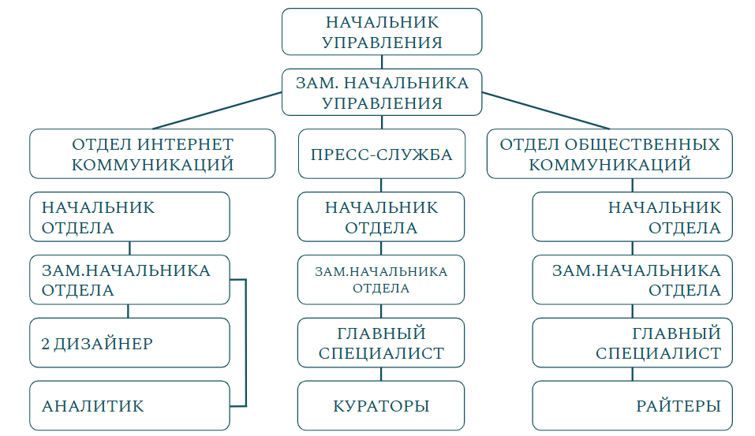

Рис. 1 Организационная структура Управления

Вывод: линейно-матричная структура, что является наиболее удачным иерархическим решением для организации с таким небольшим штатом(Она сочетает в себе преимущества линейной иерархии (четкость подчинения) и функциональной специализации (эффективность выполнения задач))

-строгая иерархия и распределение обязанностей обеспечивают понятность структуры для сотрудников.

-матричные элементы позволяют адаптироваться к изменениям и решать задачи, требующие межфункционального взаимодействия

-каждый сотрудник выполняет задачи в рамках своей компетенции

Это обусловлено государственной подведомственностью, что уже подразумевает собой строгую иерархию в управлении в связи с вектором развития государства(важны подотчетность и контроль).

## Видение:

Министерство - штаб создания национальной платформы развития

## Миссия:

Формирование лучшей в мире платформы национального развития

## Ценности:

1. Патриотизм

Каждый раз, предлагая, принимая и реализуя решения, мы должны учитывать, что от этого зависит будущее нашей

страны

1. Достижение результата

Работа признается успешной только при достижении реального результата. При этом мы не боимся ошибок - они

неизбежность

1. Мы - команда

Успех каждого сотрудника зависит от успеха всего Министерства, и мы помогаем друг другу достигать результата

1. Собственное мнение

Достижение лучшего результата невозможно без подготовленной и высказанной позиции каждого сотрудника

1. Порядочность

Каждый из нас должен быть честен в том, что он говорит и делает перед собой, командой и страной

1. Постоянное развитие

Каждый из нас должен делать все, чтобы становится лучше, а Министерство - обеспечивать среду для развития и

реализации потенциала сотрудника

## Анализ внешней среды (PESTEL-анализ)

Следующим этапом нашей работы стал - PESTEL-анализ — это инструмент стратегического управления, используемый для выявления, анализа, организации и мониторинга ключевых внешних факторов, которые могут оказать влияние на организацию в настоящее время и в будущем.

При выполнении PESTEL-анализа мы выявили следующие группы факторов:

**P - политические:**

1. Введение и продление санкций в отношении различных медиаресурсов, компании, персон из экономической сферы и предпринимателей(-)
2. Политическая нестабильность в экономической среде (-+)
3. Напряженные международные отношения (-)
4. Международные визиты, плюс визиты гостевые (+)

**Е - экономические:**

1. Государственное финансирование(+)
2. Международная торговля(+)
3. Нестабильный курс валют(+-)
4. Сложности экономического прогнозирования, сложности с подбором внешних экспертов(-)
5. Сложная взаимосвязь ключевых документов со стратегическими задачами в экономике при выделении итогового результата (-)

**S - социальные:**

1. Общественное мнение (+)
2. Изменения в предпочтениях населения способов получения информации. (+-)

3. Заинтересованность граждан в экономической ситуации в стране (+)

4.Потребность граждан в простом донесение информации до них (+-)

**T - технологические**

1. Появление новых цифровых каналов для распространение информации (+)
2. Развитие искусственного интеллекта (+)
3. Тенденция к кибер атакам (-)
4. Автоматизация рабочих процессов(+)

**E - экологические**

1. Чрезвычайная ситуация или кризис в стране (пандемия, наводнение, пожары и т.п) (-)
2. Тренд на зеленые инвестиции (+)
3. Тренд на осознанное потребление (+)
4. ESG концепция (+)

**L - правовые**

1. Изменение в законодательстве Российской Федерации(+-)
2. Требования к прозрачности и отчетности(+)
3. Действие закона о защите персональных данных и авторских прав(+)
4. Несостыковка публикаций на regulation.gov.ru(-)

**Какое влияние оказывают:**

**P - политические**

1. Введение и продление санкций в отношении различных медиаресурсов, компаний, персон из экономической сферы или предпринимателей что сокращает их мобильность, которая может быть освещена.
2. Различные изменения и события происходящие в нашей среде, могут не только быть положительными или отрицательными но и потенциально являются источником новостей.
3. напряженные международные отношения существенно сокращают наши контакты и потенциальные инфоповоды
4. Международные визиты и гостевые визиты - источник новостей в экономической сфере

**Е - экономические:**

1.Государственное финансирование нашей организации позволяет не зацикливаться на капиталистических ценностях и погоне за выручкой, а сосредоточится на своих обязанностях.

2.Международная торговля позволяет развивать вектор деятельности в экономической сфере в международном ключе.

3. Нестабильный курс валют - усложняет коммуникации на международном уровне и ставит под вопросы предоставляемые цифры

4.Сложности экономического прогнозирования, сложности с подбором внешних экспертов усложняет подбор квалифицированных с целью

5.Сложная взаимосвязь ключевых документов со стратегическими задачами в экономике при выделении итогового результата - деятельность министерства может подразумевать собой множество факторов, некоторые из них могут противоречить между собой.

**S - социальные:**

1. Общественное мнение оказывает большое влияние на управление внешних коммуникаций Министерства экономики РФ, так как формирует восприятие экономической политики среди населения, бизнеса и международных партнеров (Министерство учитывает общественные запросы при выборе тем для коммуникации; имидж министерства и страны в целом формируется и через общественное восприятие), а также выстраивает уровень доверия граждан к министерству.
2. Организация должна учитывать изменения в предпочтениях населения способов получения информации и адаптировать под них формат и стиль контента. (Например, всё больше людей получают информацию через социальные сети, мессенджеры и новостные агрегаторы. Это заставляет министерство активнее использовать цифровые каналы, внедрять новые форматы (инфографику, видео, подкасты) и повышать оперативность реакции, а также учитывать рост потребности населения в краткости, простоте и наглядности новостей)
3. Чем выше интерес общества к экономическим вопросам, тем выше требования к прозрачности, доступности и оперативности информации. Также рост интереса требует активного присутствия Министерства на популярных площадках: соц сетях, мессенджерах, видео платформах. И при высокой вовлеченности граждан важна оперативная реакция на вопросы и критику.
4. Организация должна учитывать потребность граждан в простом донесение информации до них и справляться со сложностью балансирования между простотой подачи информации и её содержательной глубиной. Важно делать экономические темы доступными для широкой аудитории, но при этом избегать чрезмерных упрощений, которые могут привести к искаженному восприятию и неточностям.

**T- технологические:**

1. Появление новых цифровых каналов для распространения информации расширяет инструменты взаимодействия с аудиторией, увеличивая просмотры и вовлеченность, и требует от управления внешних коммуникаций активного присутствия в них. Необходимо адаптировать контент под новые форматы, оперативно реагировать на запросы граждан и сильнее противодействовать дезинформации.
2. Развитие искусственного интеллекта позволяет автоматизировать анализ общественного мнения и другие процессы, ускорять создание контента. Компании могут внедрять AI-инструменты для мониторинга реакций, подготовки отчётов и улучшения целевого взаимодействия с разными группами населения, одновременно контролируя достоверность данных и исключая возможные ошибки алгоритмов.
3. Тенденция к кибератакам создает угрозу утечки данных, подмены информации и дискредитации официальных источников. В ответ нужно усиливать меры кибербезопасности, внедрять защищенные каналы связи, оперативно реагировать на информационные угрозы и обучать сотрудников правилам цифровой защиты.
4. Автоматизация рабочих процессов снижает загруженность рабочих, повышает оперативность выпуска новостей и эффективность работы, а также ускоряет принятие решений, помогая пропускать многие этапы проверок.

**E - экологические**

1. Управление внешних коммуникаций, при возникновении в стране ЧС, должно будет в срочном порядке обеспечить поток надежной, точной, актуальной и своевременной информации для тех, кто в ней нуждается (взято из коммуникационного стандарта отделов пресс-службы, интернет-коммуникаций и общественных коммуникаций Департамента организационного обеспечения и коммуникаций Министерства экономического развития Российской Федерации)
2. С появлением тренда на зеленые инвестиции управлению необходимо внедрять экологические повестки в бизнес-процессы, а также думать над путями экологизации работы.
3. Тренд на осознанное потребление способен существенно сократить затраты организации, например, путем отказа от бумаги посредством перехода на цифровые технологии. Более того, если руководство будет активно делиться информацией о своем вкладе в улучшение экологии, это может способствовать повышению доверия и лояльности со стороны общества.

**L - правовые**

1. Управление руководствуется в своей деятельности Конституцией Российской Федерации, федеральными конституционными законами, федеральными законами, актами Президента Российской Федерации и Правительства Российской Федерации, международными договорами Российской Федерации, актами Министерства, а также настоящим Положением и при каких-либо изменениях в законодательстве РФ, связанных с работой управления, оно в свою очередь в кратчайшие сроки должно адаптироваться под них ( взято из “ПОЛОЖЕНИЯ об Управлении внешних коммуникаций Министерства экономического развития Российской Федерации”)
2. Прозрачность помогает сохранять хорошую репутацию и доверие среди населения, а также строгие правила к отчетности могут помочь в выявлении коррупционных схем. Однако, несмотря на положительные стороны, для того чтобы соблюдать все установленные правила об отчетности, Управлению приходится тратить немалое количество временных ресурсов, что влияет на продуктивность работы
3. При подготовке пресс-релизов и информационных материалов Управление должно учитывать авторские права на используемые материалы(изображения, картинки и т.п) это может потребовать дополнительных прав, а также помешать использованию.

Проведенный PESTEL-анализ позволил оценить внешнюю среду, в которой функционирует организация, и выделить ключевые факторы, влияющие на ее деятельность. Наша команда проанализировала политические, экономические, социальные, технологические, экологические и правовые аспекты, что дало четкое понимание текущих трендов, возможностей и угроз.

На основе анализа были выявлены:

**Благоприятные возможности**, такие как государственное финансирование, развитие международной торговли, появление новых цифровых каналов для распространения информации, тренды на зеленые инвестиции и осознанное потребление, а также заинтересованность граждан в экономической ситуации. Эти факторы могут быть использованы для укрепления позиций организации, расширения аудитории и улучшения ее имиджа.

**Потенциальные угрозы**, включая введение и продление санкций, политическую нестабильность, кибератаки, чрезвычайные ситуации и изменения в законодательстве. Эти риски требуют проактивных мер для минимизации их воздействия и обеспечения устойчивости организации.

Полученные данные станут основой для дальнейшего стратегического планирования, в частности, для формирования SWOT-анализа, где внешние возможности и угрозы будут сопоставлены с внутренними сильными и слабыми сторонами организации. Это позволит разработать стратегии, направленные на использование благоприятных условий и нейтрализацию потенциальных рисков.

## Анализ внутренней среды (SWOT-анализ)

После анализа внешней среды мы перешли к SWOT-анализу. Он нужен для того, чтобы определить, как сильные стороны могут помочь использовать возможности и минимизировать угрозы и выявить слабые места, которые требуют улучшения для повышения устойчивости организации.

SWOT-анализ включает четыре ключевых элемента:

1. **Strengths (Сильные стороны)** — внутренние преимущества организации, которые можно использовать для достижения целей.
2. **Weaknesses (Слабые стороны)** — внутренние недостатки, которые могут ограничивать развитие.
3. **Opportunities (Возможности)** — внешние факторы, которые могут быть использованы для роста и улучшения позиций.
4. **Threats (Угрозы)** — внешние факторы, которые могут создать риски или препятствия.

**Возможности и угрозы** в SWOT-анализе формируются на основе данных, полученных в PESTEL-анализе. **Сильные и слабые стороны** — это внутренние аспекты, которые определяют, насколько эффективно организация может использовать возможности и противостоять угрозам.

На данном этапе при выделении сильных и слабых сторон, мы ориентировались на результаты анализа, проведенного на предыдущих этапах и выявили следующие

**Сильные стороны (S):**

1. Организация имеет надежные первоисточники, которые обеспечивают ее инфоповодами. Эксклюзивность федерального значения
2. Государственная поддержка
3. Наличие множества разнообразных источников для распространения информации на уровне страны.
4. Доступ к государственным данным и аналитикам
5. Высокий уровень доверия и поддержки от населения
6. Внимание к комментариям от посетителей наших медиаресурсов
7. Тщательная проверка информации перед публикацией в медиапространство
8. Высокоинтеллектуальный пул журналистов. Пул стабилен
9. Возможность каскадирования федеральных инфоповодов в регионы, подведомственные организации, корпорации
10. экспертный пул федерального значения
11. Быстрый выход на пресс-службы экспертов
12. Возможно выдавать журналисту материал “под ключ” с цитатами ФОИВ и экспертными комментариями
13. Установление информационного Эмбарго

**Слабые стороны (W):**

1. Ответы на запросы СМИ занимают много времени (Рис. 2)
2. Недостаточное количество ресурсов для полноценного внедрения искусственного интеллекта
3. Недостаточно оперативное реагирование на кризисные ситуации
4. Отсутствие возможности информирования иностранной аудитории!
5. Недостаточное кол-во источников для распространения информации на уровне Международных коммуникаций
6. Небольшая оплата труда пиар специалистов( на госслужбе)
7. Небольшая аудитория в социальных сетях (см. Приложения 1-6)

(Общий охват: Общее кол-во подписчиков/ Население РФ на 2024

(19173 + 1059 + 14854 + 40000 )/ 146150789 = **0,05%**)

1. Длительное согласование итоговых материалов
2. Нет приоритизации у руководства министерства на запросы СМИ
3. Низкое качество спикеров, мало хороших спикеров в ФОИВ
4. Разрозненные пути получения правок на любые материалы
5. Зацикленность экспертов на устаревших методах распространения информации
6. Слабая обратная связь с целевой аудиторией

**Возможности (O):**

1. Развитие цифровых технологий в области ИИ и нейросетей
2. Переход организаций на единые платформы
3. Укрепление международных связей
4. Популярность чат-ботов в Tg
5. Прирост иностранного населения
6. Постоянные изменения в экономической сфере
7. Привлечение частных инвестиций, развитие механизмов государственного частного партнерства.

**Угрозы (T):**

1. Большое количество недостоверной информации в медиапространстве
2. Новые изменения в законодательстве могут ограничить возможности для внешних коммуникаций.
3. Снижение интереса и доверия среди аудитории
4. [Растущее число кибератак](https://www.tadviser.ru/index.php/%D0%A1%D1%82%D0%B0%D1%82%D1%8C%D1%8F:%D0%A7%D0%B8%D1%81%D0%BB%D0%BE_%D0%BA%D0%B8%D0%B1%D0%B5%D1%80%D0%B0%D1%82%D0%B0%D0%BA_%D0%B2_%D0%A0%D0%BE%D1%81%D1%81%D0%B8%D0%B8_%D0%B8_%D0%B2_%D0%BC%D0%B8%D1%80%D0%B5?ysclid=m6y2bo0xno710549144) с целью кражи конфиденциальных данных
5. Смена интереса населения к потребляемому контенту в более упрощенные варианты (instagram (запрещен на территории РФ) reels, tik-tok)

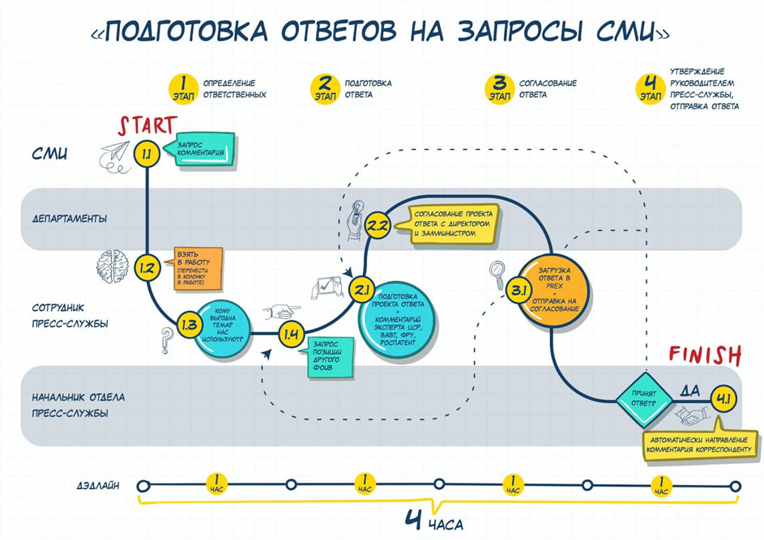

Рис. 2 Стандарт выполнения процесса “подготовка ответов на запросы СМИ”

Учитывая проведенный SWOT-анализ, мы на его основе сформировали стратегические направления развития. Сильные стороны позволили нам эффективно использовать открывающиеся возможности, а слабые стороны устранить или минимизировать их влияния. При этом важно учитывать потенциальные угрозы и разработать меры для их предотвращения или нивелирования. Таким образом, на следующем этапе мы перейдём к формированию стратегий, которые помогут нам достичь поставленных целей, учитывая выявленные факторы.  
Стратегии делятся на 4 группы, путем совмещения сильных/ слабых сторон + возможностей/ угроз:

**Стратегии роста (S + O):**

Внедрение ИИ с целью отслеживания и мониторинга событий и регулярного обновления аналитических материалов и отчетов. (S4O1)

Внедрение механизмов для оперативного получения и анализа обратной связи от целевых групп.(O1S6)

Переход на генерацию текста для более быстрого и точного составления речи для вышестоящих лиц (O1S2S3)

Ускорение реализации проектов за счет государственного частного партнерства (O7S2)

Создание телеграм-бота для получения обратной связи, комментариев и аналитических данных о нашей деятельности. (S5S6O4)

Обмен опытом и лучшими практиками c ФОИВ (S4O7)

**Стратегии устранения слабых мест (W + O):**

Создание корпоративного приложения для того чтобы - наладить

внутренние процессы организации (O1W3W8)

Развитие на новых иностранных площадках, соблюдающих требования законодательства РФ (O4W7)

Создание мультиязычного контента для охвата международной аудитории (O5W4)

**Стратегии защиты (S + T):**

Усилить присутствие в разрешенных соц.сетях (VK, Telegram), развить собственные цифровые платформы и приложения для распространения информации (S3T1)

Размещение информации и материалов управления на государственных сервисах (S3T1)

Использование инфографики, видеороликов и других визуальных форматов для упрощения восприятия сложной информации (T5 S7)

Улучшение качества проверок информации (T1S8)

**Стратегии адаптации (W + T):**

Участие в форумах и общественных мероприятиях, организация слушаний для аудитории.(T3W13)

Реклама на государственных официальных порталах (T2W7)

Добавление интерактивного контента (W7T3)

Ускорение донесения информации до аудитории(W2W3T3)

Представление министерства на выставках и форумах (W13T3)

Таблица 2. Матрица поэлементного SWOT-анализа.

|  |  |  |
| --- | --- | --- |
|  | S - сильные стороны | W - слабые стороны |
| O - возможности | Внедрение механизмов для оперативного получения и анализа обратной связи от целевых групп(O1S6) (5/10)  Создание телеграм-бота для получения обратной связи, комментариев и аналитических данных о нашей деятельности. (S5S6O4) (8/10)  Ускорение реализации проектов за счет государственного частного партнерства (S2O7) (4/10)  Внедрение ИИ с целью отслеживания и мониторинга событий и регулярного обновления аналитических материалов и отчетов. (S4O1) (6/10)  Обмен опытом и лучшими практиками c ФОИВ (S4O7) (5/10) | Создание корпоративного приложения для того чтобы - наладить внутренние процессы организации(O1W3W8) (10/10)  Возможность перехода на генерацию текста для более быстрого и точного составления текста для вышестоящих лиц(O1W2W3W8) (7/10)  Развитие на новых иностранных площадках, соблюдающих требования законодательства РФ (O4W7) (6/10)  Создание мультиязычного контента для охвата международной аудитории (W4O5) (4/10) |
| T - угрозы | Усилить присутствие в разрешенных соц.сетях (VK, Telegram), развить собственные цифровые платформы и приложения для распространения информации (S3T1)(5/10)  Использование инфографики, видеороликов и других визуальных форматов для упрощения восприятия сложной информации(T5 S7)(4/10)  Улучшение качества проверок информации(T1S8) (5/10) | Реклама на государственных официальных порталах (T2W7) (4/10)  Добавление интерактивного контента(W7T3)(4/10)  Участие в форумах и общественных мероприятиях, организация слушаний для аудитории.(T3W13) (6/10)  Размещение информации и материалов управления на государственных сервисах (S3T1) (5/10)  Представление министерства на выставках и форумах (W13T3) (6/10) |

Поэлементный SWOT-анализ помог нам определить ключевые стратегии: как использовать сильные стороны, нивелировать слабые, извлекать выгоду из возможностей и снижать риски угроз для нашей организации

При разработке поэлементного SWOT-анализа мы, отталкиваясь от поставленных нами задач и проблем, оценили важность сформированных стратегий по десятибалльной шкале и выявили из них приоритетные для нашей организации.

**Приоритетные стратегии:**

1. Создание корпоративного приложения для того чтобы - наладить внутренние процессы организации путем (10/10)
2. Возможность перехода на генерацию текста для более быстрого и точного составления текста для вышестоящих лиц (8/10)
3. Создание телеграм-бота для получения обратной связи, комментариев и аналитических данных о нашей деятельности. (8/10)

На следующем этапе мы составили дерево целей, инструмент, который помогает организовать задачи в иерархическую структуру, где каждая цель логически связана с другими. Оно позволило разделить главную цель на более мелкие, понятные и достижимые этапы, четко определить, какие шаги необходимы для достижения результата и как они взаимосвязаны.

## Goal’s tree:

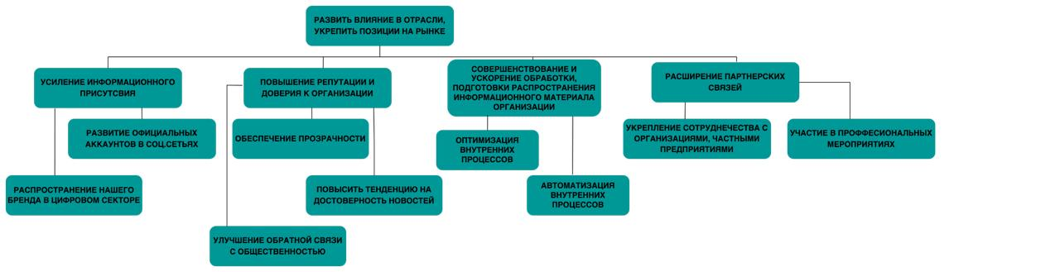

Header: Развить наше влияние в отрасли, укрепить позиции организации на рынке

-Повышение репутации и доверия к организации

-Обеспечение прозрачности

-повысить тенденцию на достоверность новостей

-улучшение обратной связи с общественностью

-Совершенствование и ускорение обработки, подготовки распространения информационного материала организации

-оптимизация внутренних процессов

-автоматизация внутренних процессов

-Усиление информационного присутствия

-развитие соц.сетей

-распространение нашего бренда в цифровом секторе

-Расширение партнерских связей

-укрепление сотрудничества с организациями, частными предприятиями

-участие в профессиональных мероприятиях

Построив дерево целей, мы сформировали иерархию задач, определив ключевые направления развития. Однако для эффективной реализации необходимо детализировать цели и сгруппировать их по основным аспектам деятельности. Использование системы сбалансированных показателей (ССП) позволит нам распределить цели по стратегическим перспективам, увязать их с конкретными метриками и определить ключевые факторы успеха. Это обеспечит целостный подход к управлению и контроль за выполнением стратегии.

## Детализация целей:

1. Обеспечение прозрачности

КФУ: регулярная отчетность и анализ обратной связи

КПЭ: уровень доверия аудитории, частота выпуска новостей, регулярность отчетности

Мероприятие: интеграция новой системы, обучение сотрудников

Стратегическая инициатива: Улучшение качества проверок

информации (T1S8), Внедрение ИИ с целью отслеживания и

мониторинга событий и регулярного обновления аналитических

материалов и отчетов (S4O1)

Ответственный за цель: начальник отдела

Ответственный за мероприятие: зам.начальник отдела

1. Повысить тенденцию на достоверность новостей

КФУ: тотальные проверки материала перед выпуском

КПЭ: Количество правок в новости

Мероприятие: Сбор мнений о трудностях в процессе проверки информации

Стратегическая инициатива: Улучшение качества проверок

информации (T1S8); Внедрение ИИ с целью отслеживания и

мониторинга событий и регулярного обновления аналитических

материалов и отчетов (S4O1)

Ответственный за цель: главный специалист

Ответственный за мероприятие: аналитик

1. Улучшение обратной связи с общественностью

КФУ: внимательные изучения

КПЭ: количество проработанных вопросов от аудитории от

общего числа, затраченное на их реализацию время; улучшение

показателей в опросах от аудитории

Мероприятие: анализ текущих методов получения обратной связи, изучение современных методов и платформ для сбора обратной связи

Стратегическая инициатива: Внедрение механизмов для

оперативного получения и анализа обратной связи от целевых

групп.(O1S6); Создание телеграм-бота для получения обратной

связи, комментариев и аналитических данных о нашей

деятельности (S5S6O4);Участие в форумах и общественных

мероприятиях, организация слушаний для аудитории.(T3W13)

Ответственный за цель: зам.начальник отдела

Ответственный за мероприятие: аналитик

1. Оптимизация внутренних процессов

КФУ: Возможность внедрение ИИ и автоматизации

КПЭ: Уровень удовлетворенности сотрудников новыми

разработками (по результатам опросов);

Время, сэкономленное на обработке запросов и

коммуникациях.

Мероприятие: Разработка концепции корпоративного

приложения; Создание функционала для обмена информацией и

отслеживания задач.

Стратегическая инициатива: Создание корпоративного

приложения для того чтобы - наладить внутренние процессы

организации (O1W3W8)

Ответственный за цель: Зам. начальник управления

Ответственный за мероприятие: Начальники отделов

1. Автоматизация внутренних процессов

КФУ: Наличие современных платформ и инструментов для

внедрения ИИ; наличие квалифицированных специалистов

(разработчиков, аналитиков)

КПЭ:Уровень автоматизации; Уровень точности анализа

Мероприятие: Разработка и внедрение системы ИИ для анализа и

создания отчетов.

Стратегическая инициатива: Внедрение ИИ с целью

отслеживания и мониторинга событий и регулярного обновления

аналитических материалов и отчетов. (S4O1); Внедрение

механизмов для оперативного получения и анализа обратной связи

от целевых групп.(O1S6)

Ответственный за цель: Зам. начальник управления

Ответственный за мероприятие: Начальники отделов

1. Развитие соц.сетей

КФУ: Наличие квалифицированных специалистов; доверие и

интерес со стороны аудитории

КПЭ: Количество новых подписчиков; Уровень вовлеченности на

платформах.

Мероприятие: Разработка и запуск контент-плана

Стратегическая инициатива: Усилить присутствие в разрешенных

соц.сетях (VK, Telegram), развить собственные цифровые

платформы и приложения для распространения информации

(S3T1); Развитие на новых иностранных площадках,

соблюдающих требования законодательства РФ (O4W7);

Ответственный за цель: зам. начальник интернет-коммуникаций

Ответственный за мероприятие: зам. начальник

интернет-коммуникаций

1. Распространение нашего бренда в цифровом секторе

КФУ: возможность продвижения информации в государственных

сервисах

КПЭ: Количество запущенных кампаний, процент увеличения

охвата аудитории

Мероприятие: Запуск информации организации на

государственных цифровых платформах

Стратегическая инициатива: Размещение информации и

материалов управления на государственных сервисах (S3T1)

Ответственный за цель: начальник отдела Интернет

Коммуникаций

Ответственный за мероприятие: аналитик отдела

1. Укрепление сотрудничества с организациями, частными предприятиями

КФУ: наличие гос.поддержки и громкого имени

КПЭ: Количество реализованных проектов

Мероприятие: поиск инвесторов и презентация проектов

Стратегическая инициатива: Ускорение реализации проектов за

счет государственного частного партнерства (O7S2); Обмен опытом и лучшими практиками c ФОИВ (S4O7)

Ответственный за цель:начальник управления

Ответственный за мероприятие: начальник управления

1. Участие в профессиональных мероприятиях

КФУ: Высокий имидж организации; Участие

высококвалифицированных представителей министерства;

подготовка качественных презентаций и материалов.

КПЭ: количество участий на мероприятия, количество

приобретенных партнерских связей, охват аудитории

Мероприятие: организация и участие в международных форумах,

отраслевых конференциях и других профессиональных

мероприятиях

Стратегическая инициатива: Представление министерства на

выставках и форумах (W13T3)

Ответственный за цель: начальник отдела внешних коммуникаций

Ответственный за мероприятие: заместитель начальника отдела

После детализации целей мы сделали стратегическую карту для управления внешних коммуникаций(Рис. 3). Разделили наши цели по 4 выбранным перспективам:

1. обучение и развитие: развитие соц.сетей, участие в профессиональных мероприятиях
2. клиенты: обеспечение прозрачности, улучшение обратной связи с общественностью, повысить тенденцию на достоверность новостей, распространение нашего бренда в цифровом секторе
3. внутренние бизнес-процессы: оптимизация внутренних процессов, автоматизация внутренних процессов
4. финансы: укрепление сотрудничества с организациями, частными предприятиями

И обозначили связь между ними, показав стрелочками какая цель на какую оказывает влияние. (Толщина стрелок отражает степень влияния)

Таким образом мы выстроили следующие связи:

1. Влияние цели “Укрепление сотрудничества с организациями и частными предприятиями” на автоматизацию внутренних процессов: в сотрудничестве мы можем использовать обмен опытом и лучшими практиками с технологически продвинутыми компаниями, для того чтобы перенять их опыт и успешные практики в автоматизации внутренних процессов. Например, можно изучить, как они внедряли ERP и CRM системы и перенять их опыт, тем самым сильно сократив время и финансы на разработку этих систем.
2. Влияние укрепления сотрудничества с организациями и частными предприятиями на участие в профессиональных мероприятиях: при укреплении сотрудничества с организациями и частными мероприятиями наши партнеры могут приглашать нашу организацию на свои мероприятия или рекомендовать нас как надежного участника и партнера. А проведение совместных мероприятий повышает узнаваемость и укрепляет репутацию
3. Влияние автоматизации внутренних процессов на повышение тенденции на достоверность новостей: использую искусственный интеллект или другие алгоритмы можно снизить количество ошибок и правок, а также увеличить скорость и точность проверки информации, тем самым минимизировать процент фейковых и недостоверных новостей.
4. Влияние автоматизации внутренних процессов на увеличение обратной связи с общественностью: создание телеграмм-ботов и платформ для обратной связи позволит собирать, анализировать и оперативно реагировать на запросы аудитории, а внедрение автоматизированной системы обработки обращений сокращает время реакции на вопросы аудитории и обеспечит структурированность запросов.
5. Влияние автоматизации внутренних процессов на увеличение прозрачности: внедрение системы автоматизированной отчетности обеспечивает быструю публикацию актуальных данных и их регулярное обновление, а использование искусственного интеллекта для мониторинга новостного пространства позволит отслеживать тренды и потенциальные риски.
6. Влияние автоматизации внутренних процессов на их оптимизацию внутренних процессов: за счет автоматизированных операций можно повысить скорость работы, минимизировать ошибки за счет интеллектуальных алгоритмов и улучшить координацию между сотрудниками через централизованные платформы.
7. Влияние оптимизации внутренних процессов на увеличение прозрачности: Оптимизируя внутренние процессы можно внедрить единую систему управления (ERP, CRM), которая позволяет хранить все данные централизованно, с четко распределенными уровнями доступа и сократить времязатратность внутренних процессов, так аудитория получит понятный, полный и своевременный доступ к информации, что снизит риски недоверия и увеличит прозрачность
8. Влияние улучшения обратной связи с общественностью на увеличения прозрачности: увеличение обратной связи с общественностью позволяет оперативно выявлять проблемы, уточнять запросы аудитории и своевременно корректировать подачу информации. Это снижает недопонимание, повышает доверие к данным и делает деятельность организации более открытой и понятной.
9. Влияние улучшения обратной связи с общественностью на развитие соц. сетей: увеличение обратной связи помогает понять интересы аудитории, адаптировать контент и повысить вовлеченность, что способствует росту подписчиков и активности в соцсетях
10. Влияние улучшения обратной связи с общественностью на участие в профессиональных мероприятиях: увеличение обратной связи позволяет выявлять актуальные темы и запросы аудитории, что помогает формировать повестку для профессиональных мероприятий и делает участие в них более значимым и результативным, а также привлекает аудиторию для посещение мероприятий
11. Влияние повышение тенденции на достоверность новостей на увеличение прозрачности: повышение достоверности новостей снижает риск распространения недостоверной информации, укрепляет доверие аудитории и делает процессы информирования более открытыми. Это способствует увеличению прозрачности, так как аудитория получает проверенные, объективные данные, что улучшает восприятие организации как надежного источника информации.
12. Влияние распространения нашего бренда в цифровом секторе на развитие соц. сетей: распространение бренда в цифровом секторе увеличивает его узнаваемость и привлекает новую аудиторию, что способствует росту подписчиков, увеличению вовлеченности и активному развитию социальных сетей.

# 

Рис. 3 Стратегическая карта

Стратегическая карта показывает причинно-следственные связи между целями на разных уровнях перспектив. Она помогла упростить понимание стратегии и показать взаимосвязи стратегических целей из разных областей (перспектив)

# 

# Этап 3

На данном этапе перед нами встала задача проанализировать внутренние процессы работы Управления министерства, понять как они связаны между собой, а также выявить наиболее важный процесс из всех.

## VAD-диаграмма

Для начала нами была составлена VAD-диаграмма( представлена на рис. 4), в которой мы описали ключевые направления деятельности организации и подразделений, а также показали взаимосвязь между ними на самом верхнем уровне.

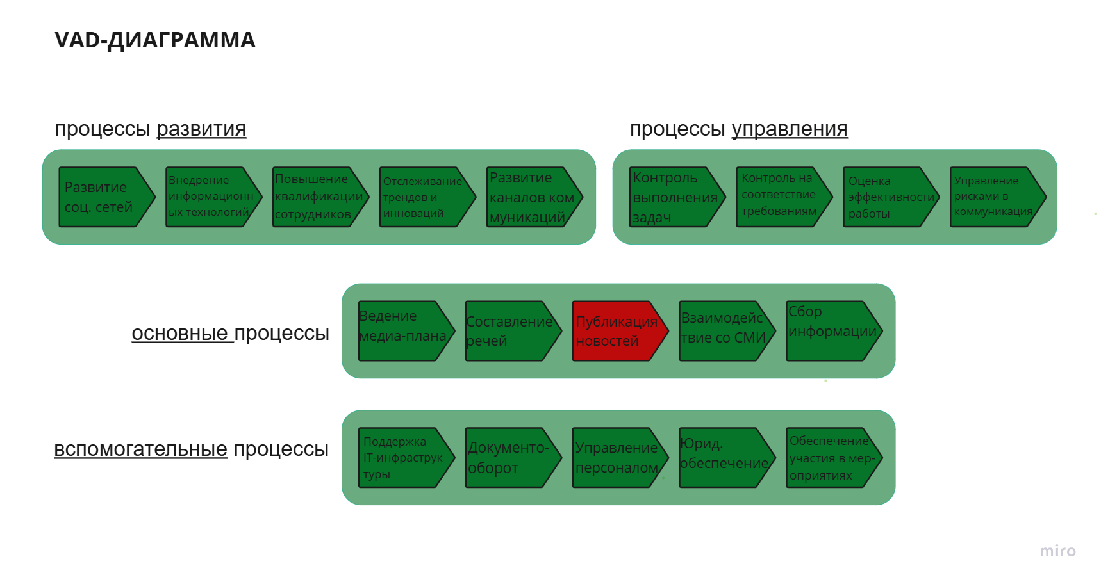

Рис.4 VAD-диаграмма для Управления Внешних коммуникаций Министерства Экономики

## Приоритезация процессов

Далее нам нужно было определить наиболее важный процесс для организации. Для анализа нами были выбраны основные процессы, а именно:

Процесс 1: Введение медиа-плана

Процесс 2: Составление речей

Процесс 3: Подготовка и выпуск новостей

Процесс 4: Взаимодействие со СМИ

После этого мы определили критерии для оценки важности процессов:

Критерий 1: Стратегическая значимость

Критерий 2: Применение автоматизации

Критерий 3: Времязатратность

Критерий 4: Влияние на аудиторию

Критерий 5: Гибкость и адаптивность

И после интервью с представителем Управления и самостоятельного анализа работы организации мы составили матрицу важности процессов( Рис. 5).

В данной матрице оценки означают следующее:

Для критерия 1:

1/5 - низкая стратегическая значимость

2/5 - небольшая стратегическая значимость

3/5 - средняя стратегическая значимость

4/5 - высокая стратегическая значимость

5/5 - повышенная стратегическая значимость

Для критерия 2:

1/5 - автоматизация требует полной перестройки процесса

2/5 - процесс тяжело автоматизировать

3/5 - автоматизация процесса имеет сложности

4/5 - автоматизация процесса имеет небольшие сложности

5/5 - легко автоматизировать процесс

Для критерия 3:

1/5 - процесс очень быстро выполняется

2/5 - процесс требует совсем немного времени на выполнение

3/5 - процесс требует небольшого количества времени на выполнение

4/5 - процесс занимает много времени

5/5 - процесс очень времязатратный

Для критерия 4:

1/5 - низкое влияние на аудиторию

2/5 - небольшое влияние на аудиторию

3/5 - среднее влияние на аудиторию

4/5 - высокое влияние на аудиторию

5/5 - повышенное влияние на аудиторию

Для критерия 5:

1/5 - процесс может быть адаптирован под изменения с большими трудностями

2/5 - процесс может быть адаптирован под изменения с некоторыми

3/5 - процесс может быть адаптирован под изменения

4/5 - процесс относительно быстро и легко может быть адаптирован под изменения

5/5 - процесс быстро и легко может быть адаптирован под изменения

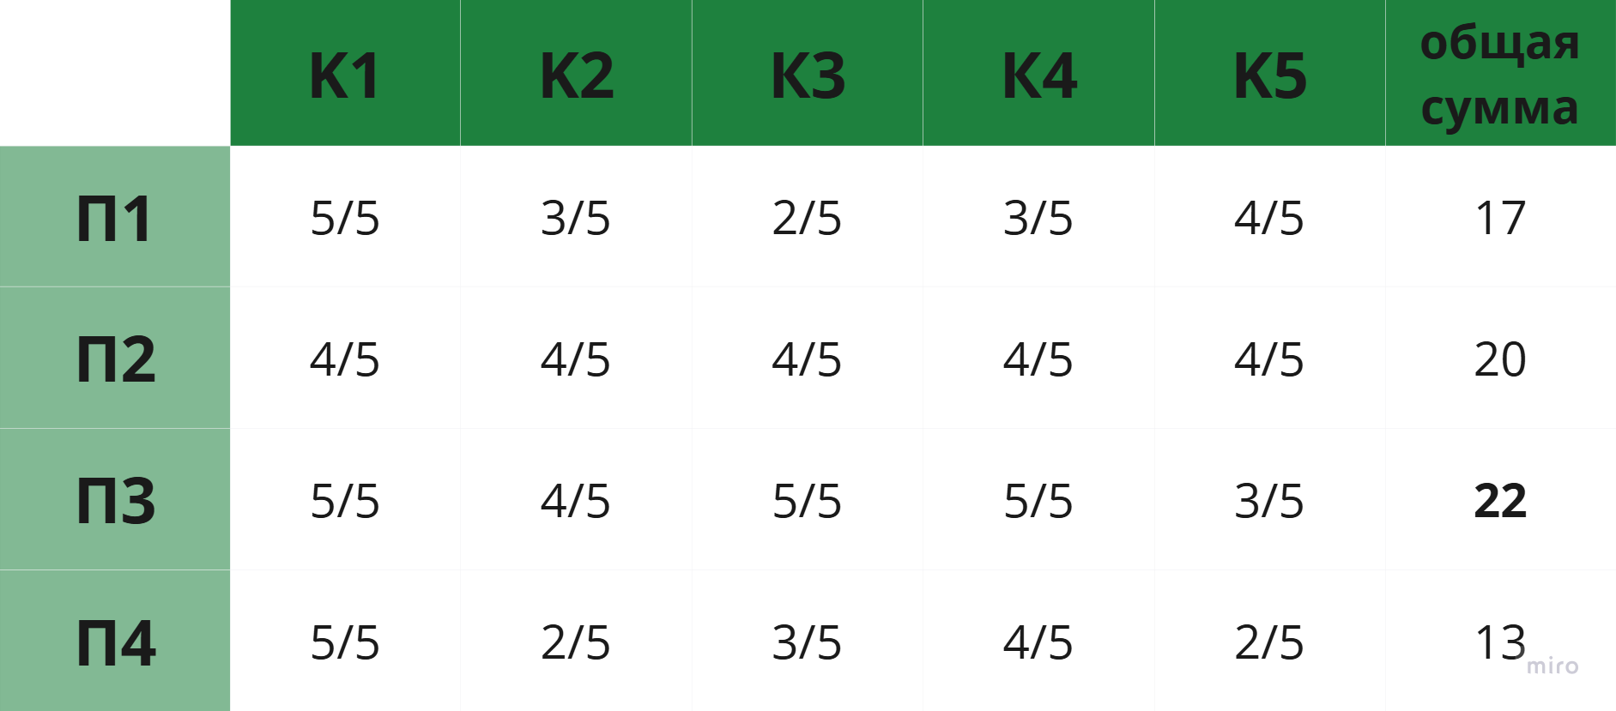

Рис. 5 Матрица приоритезации процессов

После этого мы составили еще одну матрицу, которая представлена на рисунке 6 , но уже с учетом важности каждого критерия.

Важность критерий 1 - 0.3

Важность критерий 2 - 0.2

Важность критерий 3 - 0.1

Важность критерий 4 - 0.3

Важность критерий 5 - 0.1

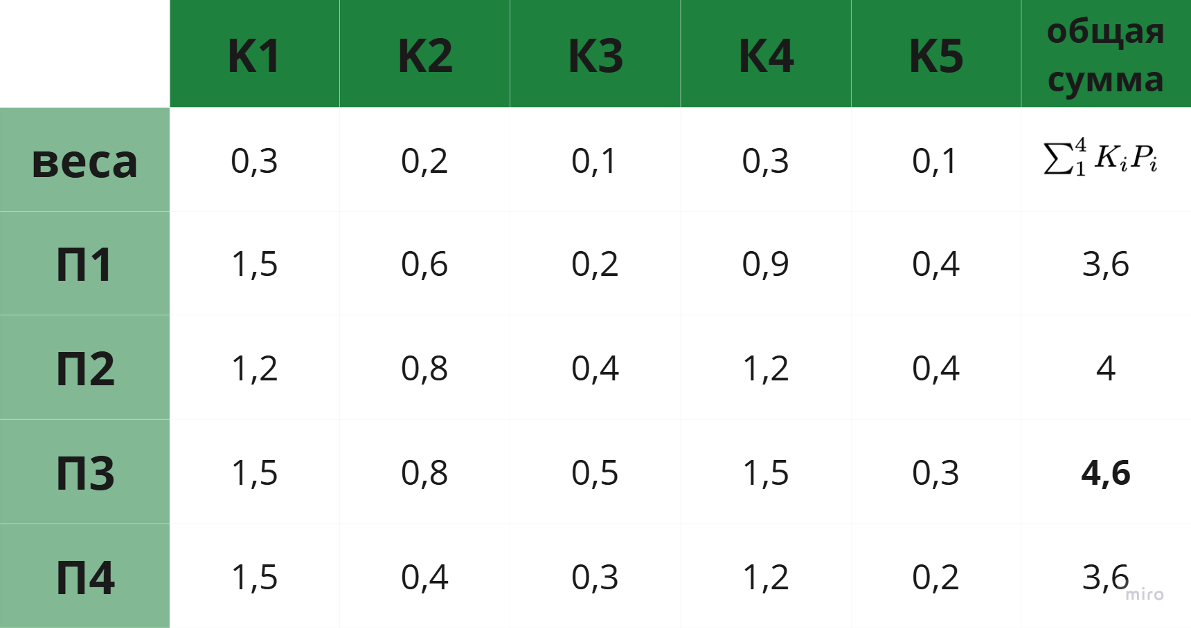

Рис. 6 Матрица приоритезации процессов с учетов важности критериев

По результатом оценки процессов ( с и без учетов важности критериев ) наиболее приоритетным оказался третий, а именно - “Взаимодействие со СМИ” и далее мы будем работать уже конкретно с этим процессом. Данный процесс указан на VAD-диаграмме красным цветом. (Рис. 4)

После того как мы определили наиболее приоритетный процесс, перед нами встала задача в поиске слабых мест и возможностях улучшения процесса “подготовки и выпуска новостей”. Для этого мы решили использовать следующие методы:

1. Построение модели процесса по матрице SIPOC (Рис. 7)
2. Построение матрицы ответственности RACI (Рис. 8)
3. Построение дерева проблем “диаграмма Исикавы” (Рис. 9)

## Матрица SIPOC

Начнем с построения матрицы SIPOC для того чтобы понять процесс целиком, а также определить узкие места процесса.

Поставщики:

1. Министерство Экономики РФ
2. СМИ
3. Внешняя экономическая среда

Входы:

1. Инфоповоды
2. Запрос по новости
3. Новость из глобальной экономики

Процессы:

1. Подготовка и выпуск новости по инфоповоду
2. Подготовка и выпуск новости по запросу СМИ
3. Подготовка и выпуск новости

Выходы:

1. Новость по инфоповоду
2. Новость по запросу СМИ
3. Экономическая новость

Потребители

1. Аудитория и читатели Управления Внешних коммуникаций
2. СМИ

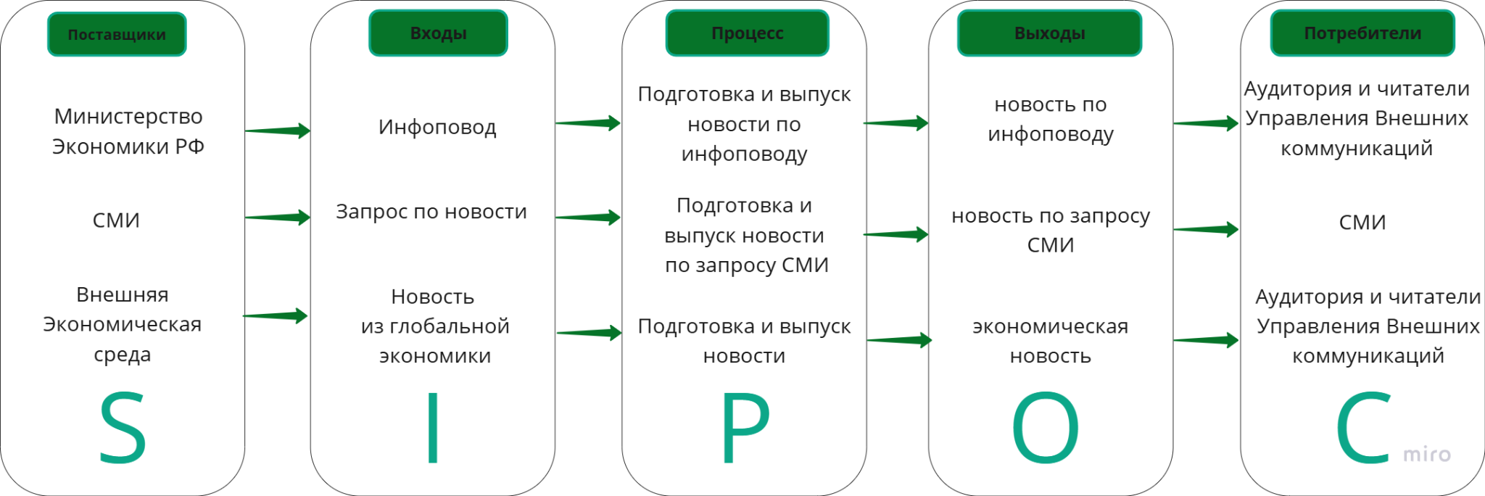

Рис. 7 Матрица SIPOC

## Матрица ответственности RACI

После составления матрицы SIPOC перейдем к построению матрицы ответственности, которая поможет в выявлении возможных ошибок в распределении нагрузки внутри команды**:**

Роли, участвующие в процессе:

1. Начальник отдела
2. Пиарщик
3. Пресс-секретарь
4. Корректор
5. Заместитель начальника управления

Этапы процесса:

1. Запрос медиаплана
2. Построение драфта
3. Проверка на соответствие требованиям
4. Исправление ошибок
5. Проверка информационных рисков
6. Отправка в СМИ
7. Публикация на сайте и в социальных сетях

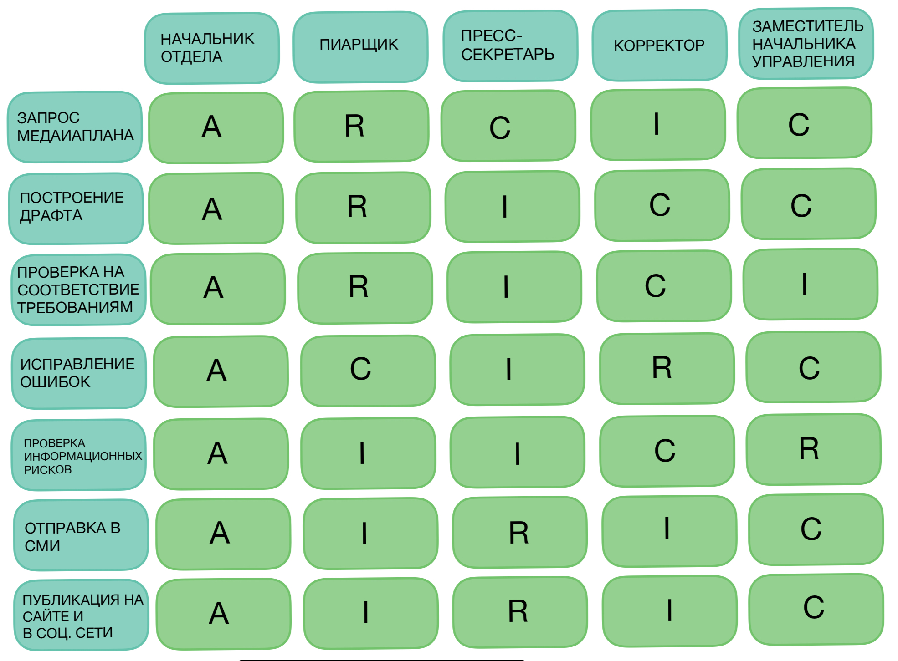

Рис. 8 Матрица ответственности RACI

## Диаграмма FISHBONE

Теперь нужно построить “дерево Исикавы” или же дерево проблем для процесса “подготовки и выпуска новостей” (Рис.9).

**Основная проблема:**

Времязатратный процесс подготовки и выпуска новости

**Люди:**

1. Недостаток квалифицированных сотрудников[1]
2. Частая смена ответственных[2]
3. Задержки согласования[3]

**Процесса:**

1. Длительное утверждение текста[4]
2. Многоступенчатая проверка
3. Неэффективное взаимодействие [5]

**Регулирование:**

1. Сложные бюрократические процедуры[6]
2. Необходимость согласования с несколькими ведомствами[7]

**Технологии:**

1. Сложность интеграции новых платформ[8]
2. Отсутствие автоматизации
3. Медленная работа IT-систем[9]

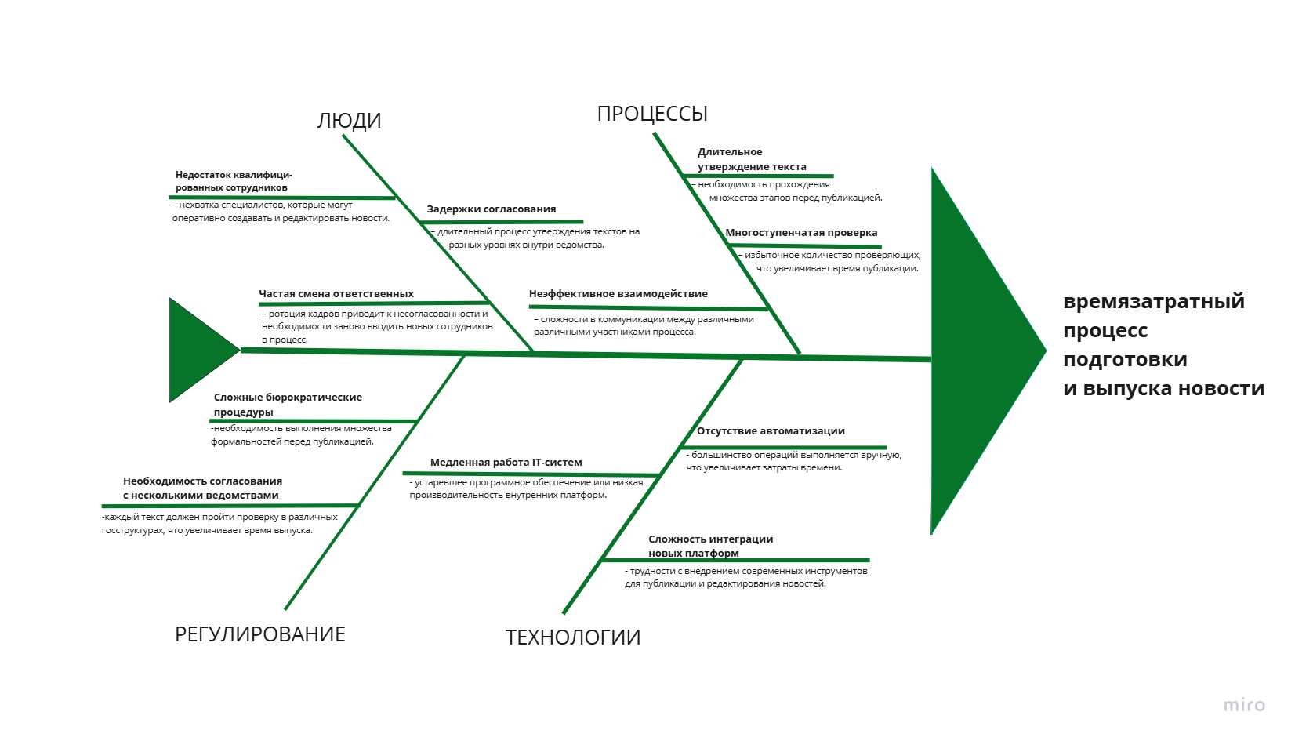

Рис. 9 Дерево Исикавы

После составления всех необходимых диаграмм и матриц мы выявили основные причины того, почему рассматриваемый нами процесс занимает слишком много времени:

1. Несбалансированная система проверок(в т.ч. по времени)
2. Наложения и другие нестыковки с нагрузкой сотрудников(например -загруженность пиарщика)
3. Недостаточная автоматизация(отсутствие базы данных,неудачный способ взаимодействия между участниками процесса)

## Определение показателей процесса и их связь с целевыми

Теперь нам нужно определить показатели оценки процесса, так как они служат ключевыми инструментами для анализа его эффективности. После этого нужно будет понять как показатели оценки связаны с целевыми показателями(рис. 10).

Определение показателей оценки процесса включает в себя выбор критериев, которые наиболее полно характеризует его результаты и соответствуют стратегическим целям организации.

После всех проведечнных исследований процесса, нами были выделены следующие показатели оценки :

1. Времязатратность процесса
2. Коэффициент качества
3. Частота выпуска новостей
4. Коэффициент использования производственных мощностей

На основе данных, которые мы получили от представителя Управления Внешних коммуникаций министерства экономики, были определены целевые показатели:

1. Процент увеличения охвата аудитории
2. Уровень доверия аудитории
3. Уровень автоматизации
4. Частота выпуска новостей
5. Время, сэкономленное на обработке запросов и коммуникациях

Теперь перейдем к определению связи между показателями процесса и целевыми:

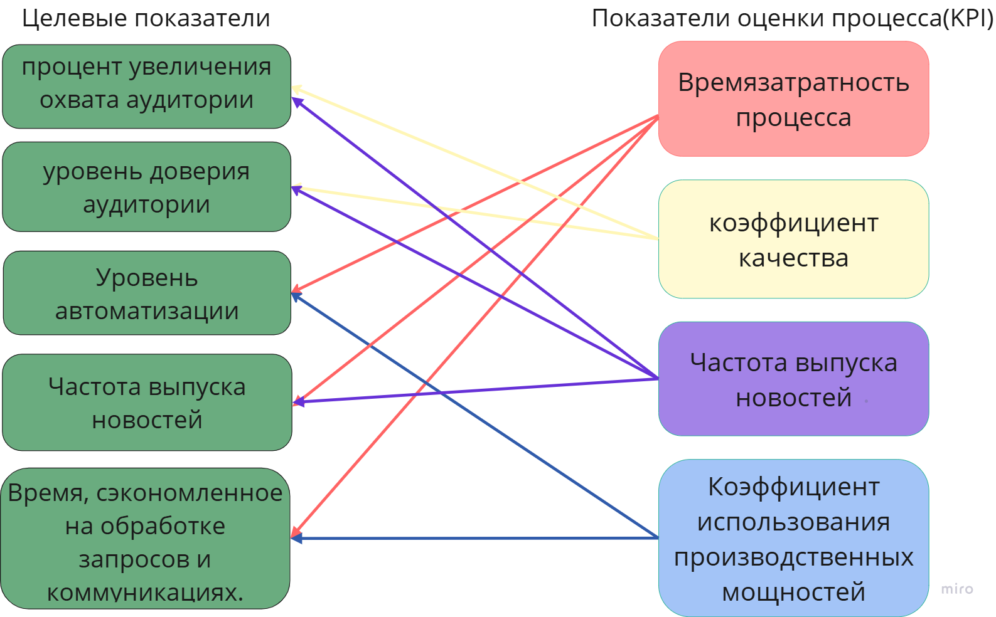

Рис.10 Связь показателей оценки процесса с целями организации

## Зрелость процесса

Для того чтобы понять как организации управлять процессом, а также насколько процесс готов к оптимизации мы определили его зрелость, используя три модели (Рис. 14):

По модели зрелости CMMI(Рис. 11): уровень процесса 4 - “количественно управляемый”, так как процесс контролируются и измеряются(существуют стандарты которых обязана придерживаться организация касательно метрик процесса и контроля) однако не происходит никакого совершенствования и применений современных технологий(переход на 5й уровень важная часть нашего проекта)

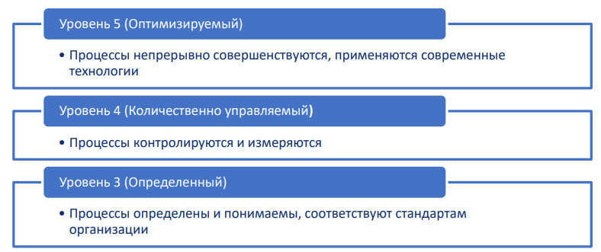

Рис.11 Модель CMMI

По модели зрелости BPM CBOK 3.0(Рис. 12): уровень процесса 2 - контролируемые, так как происходит управление на уровне показателей, регулярного пересмотра и совершенствования как такового не наблюдается, тем более не существует специального класса ПО.(далее, мы попробуем перейти на более продвинутый вариант процесса, с контролем автоматизированной системы)

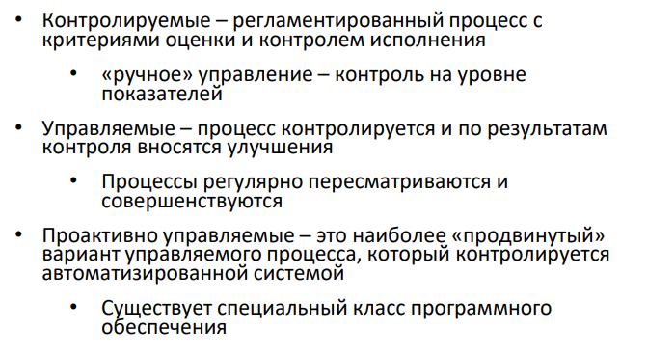

Рис.12 Модель BPM CBOK 3.0

По оценки зрелости BPM от GARTNER(Рис. 13): нашим целям и ресурсам соответствует уровень 2, так как организация готова внедрять автоматизацию внутри предполагаемого процесса для повышения эффективности, а также мы хотим снизить ручной труд и минимизировать ошибки, улучшить контроль над выполнением задач

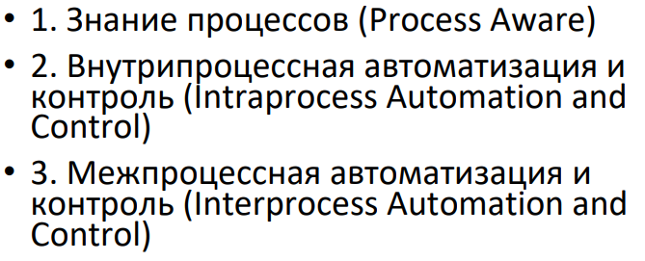

Рис. 13 Модель BPM от GARTNER

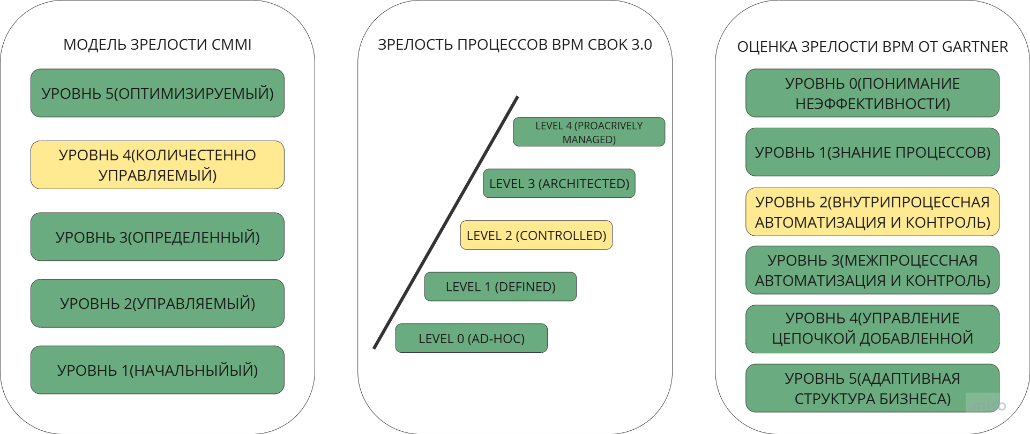

Рис.14 3 модели зрелости процесса

# 

# 

# 

# 

# 

# 

# 

# Этап 4

## BPMN “AS-IS”

На данном этапе работы перед нами стояла цель понять как устроена внутренняя работа организации во время подготовки новости и последующему ее выпуску в информационное пространство при помощи нотации BPMN, а затем найти слабые места в организации процесса и придумать способы их устранения.

Для получения информации и изучения деятельности Управления нами использовались нормативные акты организации, стандарты коммуникации, а также было проведено интервью с заместителем начальника управления внешних коммуникаций Министерства экономики РФ.

На основе полученных данных была сделана BPMN-диаграмма для процесса “подготовка и выпуск новостей”. (Рис.15)

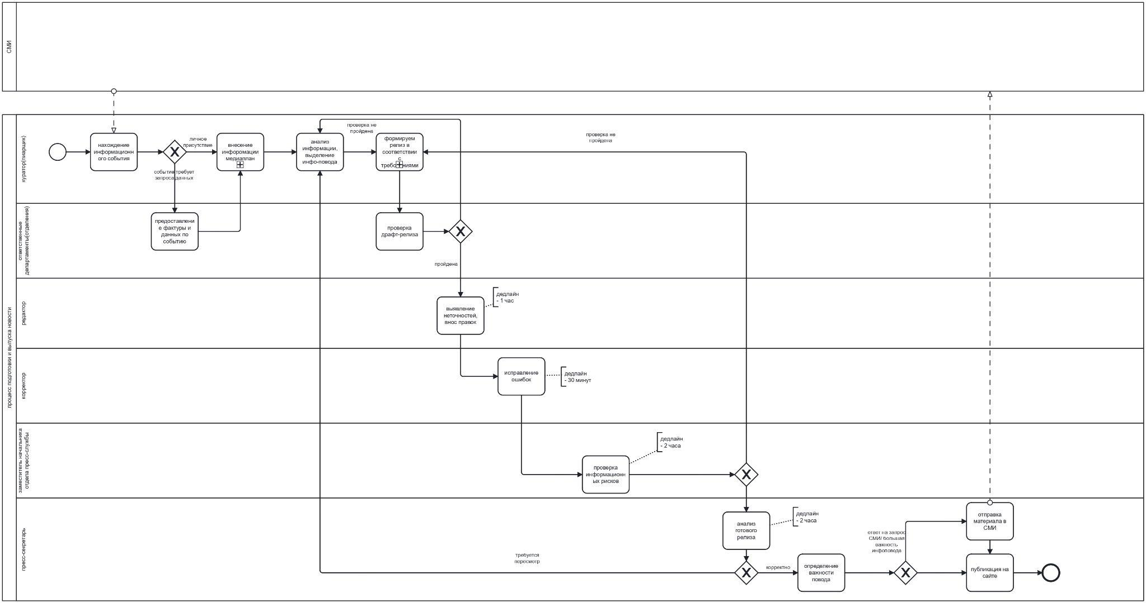

Рис.15 BPMN “AS-IS” диаграмма для процесса “подготовка и выпуск новостей”

## 

## 

**Описание нашего процесса по BPMN “AS-IS”:**

Описание модели BPMN (Business Process Model and Notation) “as-is” (текущего состояния процесса) помогает визуализировать и документировать существующие бизнес-процессы.

1. **Название процесса:** Процесс подготовки и выпуска новостей.
2. **Цель процесса:** Обеспечение актуальной и своевременной информацией о работе Министерства Экономики РФ аудитории и Средств Массовой информации
3. **Участники процесса (роли):**

3.1 Кураторы(пиарщики)

3.2 Редакторы

3.3 Корректоры

3.4 Заместитель начальника отдела пресс-службы

3.5 Пресс-секретарь

3.6 Другие департаменты Министерства

1. **Элементы процесса (BPMN-нотация)**

4.1Стартовое событие (Start Event) - “Поступление инфоповода”.

4.2 Действия (Tasks): Основные шаги процесса по этапам

4.3 “Нахождение информационного события”(либо СМИ отправили нам запрос по событию, либо произошло что-то в министерстве, что нужно осветить) - Пиарщик

4.4 “Запрос фактуры”(если пиарщик был на мероприятии то может не понадобиться уточнений, но если он не обладает информацией по событию, то запрашивает эти данные у ответственных подразделений) - Пиарщик

4.5 ”Предоставление фактуры и данных по событию”(если произошло событие “Запрос фактуры”) - Департаменты, ответственные подразделения

4.6 “Подготовка новости”(включает в себя: анализ информации и выделение инфоповода, формирование релиза и внесение в медиаплан информации) - Пиарщик

4.7 “Проверка драфт-релиза”(проверяется соответствие материала с точки зрения тех кто предоставил материал, либо ответственен за данное событие) - Департаменты, ответственные подразделения

Если проверка не пройдена то возвращаемся на этап “Подготовка новости”

Если пройдена:

4.8 “выявление неточностей, внос правок” - Редактор

4.9 “исправление ошибок” - Корректор

4.10 “Проверка информационных рисков” - Заместитель начальника Пресс-службы

Если проверка **не пройдена** то возвращаемся на этап “Подготовка новости”(4.6)

Если **пройдена:**

4.11 “ анализ готового релиза” - пресс-секретарь

Если проверка не пройдена то возвращаемся на этап “Подготовка новости”

Если пройдена:

4.12 “Определение важности новости” - пресс-секретарь

Либо “отправляем новость в СМИ”, если новость важная, либо была изначально запрошена из СМИ и потом “публикуем в свои средства сбыта информации”.

4.13 Конечное событие (End Event) - “Новость опубликована”.

Либо сразу “публикуем в свои средства сбыта информации”, если информация не сильно важна и не была запрошена СМИ.

**4.14 Конечное событие (End Event) - “Новость опубликована”.**

1. **Входы и выходы**

Входы: “Инфоповод”, “запрос от СМИ”.

Выходы:“Опубликованная новость”.

1. **Проблемы и узкие места**

6.1 Долгое согласование новости со всеми проверяющими

6.2 Множественное перенаправление информации, риск утечки

6.3 Непонятная нагрузка на пиарщика, он уже может вести новый материал, но к нему приходит цикл прошлого из-за непройденной проверки. Наложение процессов

6.4 Сложный разворот процесса и лишняя проделанная работа, в случае не прохождения последних этапов проверок

1. **Дополнительные элементы**

Подпроцессы (Subprocesses): “Формирование релиза в соответствии с требованиями”, “ведение медиаплана”

Проанализировав полученную диаграмму, нами были выявлены следующие слабые места в исполнении процесса “подготовки и выпуска новостей”:

1. непонятная нагрузка на пиарщика, он уже может вести новый материал, но к нему приходит цикл прошлого из-за непройденной проверки. Наложение процессов
2. большое количество ручной проверки, которая занимает много времени
3. недостаточная автоматизация всего процесса
4. длительность процесса
5. Множественное перенаправление информации, риск утечки

После того, как мы выявили проблемы в организации подготовки новости для ее публикации, перед нами встала задача: понять как устранить недостатки в работе, а также как оптимизировать наш процесс.

## Анализ процесса “Как есть” в нотации BPMN:

После изучения нашей модели, мы пришли к выводу, что в наш процесс можно внести следующие улучшения:

Таблица 3 . Возможности улучшения процесса

|  |  |
| --- | --- |
| Показатель оценки процесса | Возможности улучшения |
| Время подготовки | 1. сокращение издержек коммуникации между участниками процесса 2. ускорение процесса при помощи делегирования подходящих задач на ИИ (анализ информации в новостной теме и выделение новостных инфоповодов,) 3. объединение материала в одну новостную тему, чтобы снизить вероятность потери информации и четко разделить наложение процессов |
| Частота выпуска новостей | 1. Возможность ввести несколько новостей одновременно 2. Освобождение половины процесса для пиарщика 3. Предпроверка в целях снизить вероятность допущения ошибок в драфте (снижение длительности основной проверки) и разворота всего процесса либо в целях замены проверки |
| Коэффициент качества | 1. добавление градации новостей по важности(база данных) 2. Возможность проведения нескольких проверок в новостной теме одновременно(проверка на риски может выполняться параллельно) 3. Исключение вероятности ошибки в последовательности процесса (человеческого фактора ) |
| Коэффициент использования производственных мощностей | 1. Сведение к минимуму возможных разворотов процесса и неправильно проделанной работа, в случае не прохождения последних этапов проверок 2. добавление градации новостей по важности(база данных) 3. автоматическое оповещение необходимых лиц в случае необходимости(новость важная) |

## 

## 

## BPMN “TO-BE”

На предыдущих этапах нами была определена зрелость процесса, а также разработаны стратегии для улучшения работы организации. Используя данную информацию , мы стали думать о том, как в идеале должен происходить процесс.

Для того чтобы визуализировать оптимизированную работу процесса мы построили BPMN-диаграмму “to-be”:

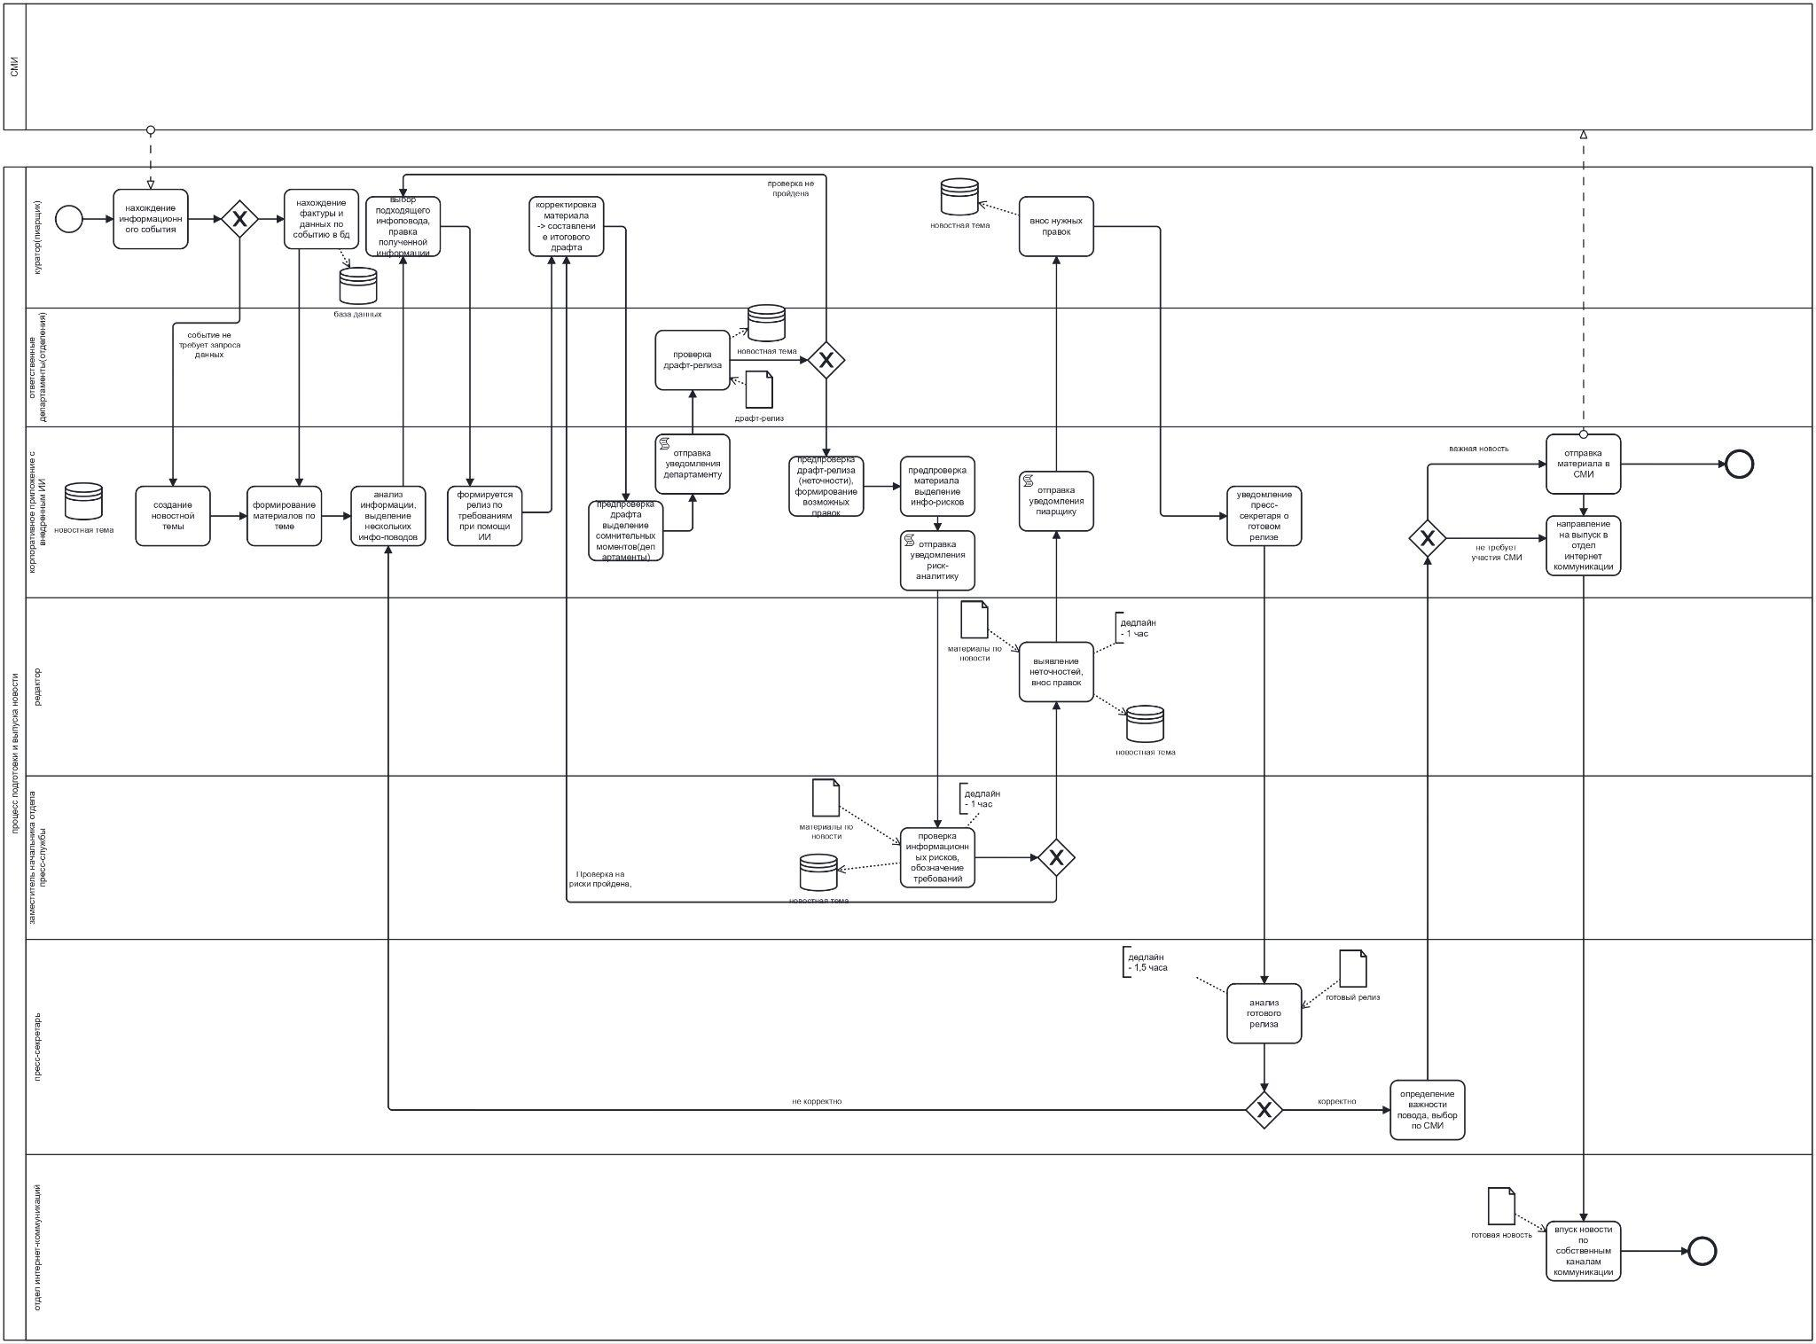

Рис.16 BPMN “TO-BE” диаграмма для процесса “подготовка и выпуск новостей”

**В ходе работы было сделано следующее:**

1. Добавлено корпоративное приложение с внедренным искусственным интеллектом(обученная модель)

Важно отметить что алгоритм, обученный на базе уже имеющихся релизов будет способен рассчитать важность нашей новости и предложить результат ответственному за написание материала и путем его подтверждения или изменений формируется его вес. За счет таких изменений мы можем сформировать базу данных, которая существенно увеличит KPI процесса отвечающий за долю оперативных новостей.

1. Переквалифицирована и упрощена деятельность куратора при помощи внедренных технологий
2. Сокращено время ручной проверки, за счет проведения предпроверок
3. Сокращена длительность процесса за счет
4. Добавлена база данных для материалов по инфоповодам

**Описание нашего процесса по BPMN “to be ”:**

Описание модели BPMN (Business Process Model and Notation) “to be” (будущего состояния процесса) помогает визуализировать и документировать предстоящий вид бизнес-процессов.

1. Название процесса: Процесс подготовки и выпуска новостей.

2. Цель процесса :Обеспечение актуальной и своевременной информацией о работе Министерства Экономики РФ аудитории и Средств Массовой информации

3. Участники процесса (роли):

3.1 Корпоративное приложение с внедренным ИИ

3.2 Кураторы(пиарщики)

3.3 Редакторы

3.4 Заместитель начальника отдела пресс-службы

3.5 Пресс-секретарь

3.6 Другие департаменты Министерства

4. Элементы процесса (BPMN-нотация)

4.1 Стартовое событие (Start Event) - “Поступление инфоповода”.

4.2 Действия (Tasks): Основные шаги процесса по этапам

4.3 “Нахождение информационного события”(либо СМИ отправили нам запрос по событию, либо произошло что-то в министерстве, что нужно осветить) - Пиарщик

4.4 “Запрос фактуры”(если пиарщик был на мероприятии то может не понадобиться уточнений, но если он не обладает информацией по событию, то берет эти данные *из базы данных, которая реализована в корпоративном приложении) - Пиарщик

4.5 ”Создание новостной темы” - Корпоративное приложение

4.6 “Формирование материалов по теме”(по материалам из взятым из базы данных либо по материалам которые пиарщик загружает сам) - Корпоративное приложение

4.7 “Анализ информации, выделение нескольких инфо-поводов”(которые затем будут предложены пиарщику как вариант набросков релиза) - Корпоративное приложение

4.8 “Выбор подходящего инфоповода, правка полученной информации”(из вариантов набросков релиза выбирается подходящий либо куратором прописывается свой ) - Пиарщик

4.9 “формируется релиз по требованиям при помощи ИИ”(после сделанного выбора наша модель реализовывает уже подходящий по требованиям вариант, который направится к пиарщику) - приложение

4.10 “корректировка материала -> составление итогового драфта”(куратор ищет неточности,вносит изменения, либо переделывает драфт предоставленный из приложения”) - пиарщик

4.11”предпроверка драфта выделение сомнительных моментов”(на основе проверок департаментов, чтобы выделить сомнительные моменты)

4.12 ”отправка уведомления(департаменты)”

4.13 “Проверка драфт-релиза”(проверяется соответствие материала с точки зрения кто ответственен за данное событие) - Департаменты, ответственные подразделения

Если проверка не пройдена то возвращаемся на этап “Выбор инфоповода” - Пиарщик

Если пройдена:

4.14 “предпроверка материала выделение инфо-рисков”(на основе проверок на риски, чтобы выделить сомнительные моменты)

4.15 “предпроверка драфт-релиза (неточности), формирование возможных правок”(на основе проверок редактора, чтобы выделить сомнительные моменты)

4.16 ”отправка уведомления(Заместитель начальника Пресс-службы)”

4.17 “Проверка информационных рисков” - Заместитель начальника Пресс-Служба

**Если проверка не пройдена** то возвращаемся на этап “Выбор инфоповода” - Пиарщик (4.8)

**Если пройдена:**

4.18 ”отправка уведомления(Заместитель начальника Пресс-службы)” - приложение

4.19 “выявление неточностей, внос правок” - Редактор

4.20 ”отправка уведомления пиарщику” - приложение

4.21 ”внос нужных правок” - пиарщик

4.22 ”отправка уведомления(пресс-секретарь)”

4.23 “ анализ готового релиза” - пресс-секретарь

Если проверка не пройдена то возвращаемся на этап “Выбор инфоповода”

Если пройдена:

4.24 “Определение важности новости” - пресс-секретарь

Либо “отправляем новость в СМИ”, если новость важная, либо была изначально запрошена из СМИ, далее “направление на выпуск в отдел интернет коммуникации”.

4.25 ”впуск новости по собственным каналам коммуникации” - отдел интернет коммуникаций

4.26 Конечное событие (End Event) - “Новость опубликована”.

Либо сразу “направление на выпуск в отдел интернет коммуникации”, если информация не сильно важна и не была запрошена СМИ.

4.27 ”впуск новости по собственным каналам коммуникации” - отдел интернет коммуникаций

4.28 Конечное событие (End Event) - “Новость опубликована”.

**Входы и выходы**

Входы: “Инфоповод”, “запрос от СМИ”.

Выходы:“Опубликованная новость”.

## Мероприятия для реализации

**Для реализации нужно провести следующие мероприятия:**

1. Создание корпоративного приложения
2. Внедрение ИИ, дообучение модели
3. Переквалификация корректоров либо сокращение штата
4. Обучение сотрудников использованию новых технологий

## Технологические изменения

**А также ввести следующие технологические изменения:**

1. Создание корпоративного приложения
2. Внедрение ИИ, дообучение модели
3. Переход организации на соответствующие цифровые сервисы

## Затраты на реализацию:

Есть три варианта сложности разработки нашей системы, распишем их:

1. Easy system: создание тг-бота с похожим функционалом, но это работа уже одного фулл-стек разработчика, но на 3 месяца.

200000 - его средняя зарплата по рынку после вычета налогов.

Значит по итогу работы следует выделить 600000 на разработку такого сервиса. С учетом рисков(задержки/поломки) 750000 рублей.(+25%) а также дополнить стоимость следует издержками в виде налогов/оборудования и тп, получив итоговую стоимость приблизительно в 950000.

1. Middle system: чтобы создать веб-сайт нам потребуется три специалиста(бекенд, фронтенд, разработчик генеративных моделей(ML-инженер) которые потратят на создание по бекенд, фронтенд -2 месяца, ML-инженер - 1 месяц.

ЗП по рынку у таких специалистов 150000 рублей.

значит по итогу работы следует выделить 750000 на разработку такого сервиса. С учетом рисков 1000000 рублей.(+33% требует заложить больший процент за счет более высокой сложности реализации включая команду разработчиков) а также дополнить стоимость следует издержками в виде налогов/оборудования и тп, получив итоговую стоимость приблизительно в 1200000

1. Hard system: чтобы создать корпоративное приложение нам потребуется три специалиста(бекенд, фронтенд, разработчик генеративных моделей(ML-инженер) которые потратят на создание по бекенд, фронтенд -2 месяца, ML-инженер - 1 месяц. Но

ЗП по рынку у таких специалистов 175000 рублей.

значит по итогу работы следует выделить 875000 на разработку такого сервиса, но так как нам необходимо реализовать приложение на IOS Android и Windows и MacOS, то время разработки смело можно умножить на 2, получив 1750000.С учетом рисков(задержки/поломки) 2000000 рублей.(риски примерно такие же как и во 2м варианте, что составит примерно 15% от общей стоимости), а также дополнить стоимость следует издержками в виде налогов/оборудования и тп, получив итоговую стоимость приблизительно в 2400000.

**ROI**

Выгода:Выгода от проекта (сокращение время-затратности процесса)

Текущие затраты времени на процесс: 30(7,5*4, где 4 - среднее число новостей, а 7,5 - кол-во часов затраченных на процесс при максимальных сроках проверок)

(7,5 на 1 процесс)

Ожидаемые затраты времени после внедрения: тогда

при тех же время-затратах от сотрудников - 5 часов на

один процесс( то есть 6 новостей в день).

Эффективность времени: 6/4 = 150%

Экономия времени в год: 248*4*2,5 = 2500 часов в год, что в денежном эквиваленте равняется приблизительно(из расчета средней зп специалиста журналистской сферы - 65 т.р., что является немного комплиментом в нашем случае) 1015625 рублей, тогда окупаемость проекта составит от 1 до 3 лет.

# 

# 

# Заключение

В ходе работы была проведена идея детальной оптимизация и автоматизации бизнес-процессов организации «Управление внешних коммуникаций Министерства экономики Российской Федерации», направленная на совершенствование и ускорение деятельности организации.

Анализ существующих процессов выявил ключевые проблемы, такие как:

1. Недостаточная автоматизация(отсутствие базы данных, неудачный способ взаимодействия между участниками процесса)
2. Наложения и другие нестыковки с нагрузкой сотрудников(например - загруженность пиарщика)
3. Несбалансированная система проверок(в т.ч. по времени - Долгое согласование новости со всеми проверяющими)
4. Сложный разворот процесса и лишняя проделанная работа, в случае не прохождения последних этапов проверок
5. Множественное перенаправление информации, риск утечки

Для устранения выявленных проблем нами была сформирована основная стратегия по совершенствованию и ускорению деятельности организации -

Реализация и внедрение корпоративного приложения, которое будет содержать:

1. внедрение дообученной на основе проделанной работы AI-model, которая поможет с предпроверкой, уведомлениями участников процесса для упрощения межпроцессного взаимодействия, существенно упростит работу пиарщика и будет контролировать соблюдение прописанных требований
2. необходимые базы данных, хранящие материалы используемые в релизах и готовые релизы для дальнейшего совершенствования модели(увеличения выборки)
3. сортировки инфо-поводов по важности для улучшения оперативности подготовки важных новостей
4. способы взаимодействия между участниками процесса для упрощения коммуникаций

Также были сформированы стратегии по улучшению других процессов деятельности организации, такие как:

1. Реализация tg-бота

1.1 Способного собирать и сортировать обратную связь от аудитории

1.2 Оповестить аудиторию о непредвиденных ситуациях, необходимых для скорейшего оглашения событий

1.3 Провести аналитические мероприятия(например опрос для аудитории)

1. Участие в форумах и общественных мероприятиях с целью развития профессионального сотрудничества(в т.ч. обмен лучшими практиками с другими организациями в представленными в нашей нише) и получения обратной связи от взаимодействия с посетителями или в целом для привлечения новой.
2. (Некоммерческое!)сотрудничество с цифровыми гос.сервисами и другими тех организациями для расширения цифрового влияния и увеличения охвата потенциальной аудитории

-гос.порталы,рекламные сервисы(метро)

Таким образом, внедрение данных изменений напрямую способствует достижению таких показателей дерева целей, как:

Развить наше влияние в отрасли, укрепить позиции организации на рынке благодаря:

1. Совершенствованию и ускорению обработки, подготовки распространения информационного материала организации
2. Повышению репутации и доверия к организации
3. Расширению партнерских связей

Исходя из всего вышесказанного, реализация данных стратегий не только позволит компании ускорить деятельности организации, усовершенствовать ее, но и окажет положительное влияние на общий вектор развития компании.

## Оценка индивидуальных результатов выполнения проекта

Работа над проектом позволила:

1. Развить аналитические навыки при исследовании внешней и внутренней среды организации с использованием PESTEL и SWOT-анализа.
2. Улучшить способность к выявлению и структурированию проблем с помощью инструментов стратегического управления (дерево проблем, матрицы SIPOC и RACI).
3. Освоить методы бизнес-моделирования и процессного управления, включая построение BPMN-диаграмм.
4. Повысить уровень компетенций в разработке стратегий и формировании целевых показателей эффективности (KPI).
5. Развить умение работать с большим объемом данных, структурировать информацию и формулировать рекомендации.
6. Улучшить навыки подготовки отчетных материалов и визуализации результатов работы.

Предпрезентация проекта понравилась заказчику и следующим этапов нашей деятельности станет проектная реализация проделанной работы.

Реализация проекта способствовала не только получению значимых аналитических выводов, но и развитию профессиональных навыков. Работа позволила интегрировать различные подходы к анализу, стратегическому планированию и процессному управлению, что укрепило компетенции в области проектного и бизнес-анализа. проект был успешно выполнен, а разработанные рекомендации могут быть использованы и реализованы для дальнейшего совершенствования управления внешних коммуникаций Министерства экономики.

# Список используемой литературы

## Документы

1. Внутренний документ Управления: сведения о том “Как попасть в федеральную повестку”
2. Коммуникационный стандарт Министерства экономического развития Российской Федерации.
3. Положение об Управлении внешних коммуникаций Министерства экономического развития Российской Федерации. / URL : <https://www.consultant.ru/document/cons_doc_LAW_77491/c3e3b9a212837e8c27f7ce0c0bfadeb0a76435cc/>

## Электронные источники

1. Сайт Министерства Экономики/ URL: <https://www.economy.gov.ru/?ysclid=m8lz1hk8hv691063288>
2. Пресс-служба Министерства Экономики/ URL: <https://www.economy.gov.ru/material/press/?ysclid=m8lz325m12450012656>
3. Управление внешних коммуникаций Министерства Экономики/ URL: <https://www.economy.gov.ru/material/departments/u3/?ysclid=m8lz5aiou5921487371>
4. Искусственный интеллект в России / URL: <https://yakovpartners.ru/upload/iblock/c5e/c8t1wrkdne5y9a4nqlicderalwny7xh4/20231218_AI_future.pdf>
5. Рост числа кибератак/ <https://lenta.ru/news/2025/02/27/putin-zayavil-o-roste-chisla-kiberatak-na-rossiyskuyu-infrastrukturu/>/
6. Тренды в секторе зеленых инвестиций/ URL: <https://vc.ru/u/1136083-pavel-ivanov/736445-trendy-v-sektore-zelenyh-investicii-rost-ekologicheskoi-osoznannosti?ysclid=m8htzaeb79907115315>
7. Здоровый подход: экологичность стала для бизнеса способом оптимизации расходов / URL: <https://www.dp.ru/a/2023/06/14/zdorovij-podhod-jekologichnost>
8. Как меняется отношение потребителей к экологическим вопросам? / URL: <https://nielseniq.com/global/ru/insights/education/2022/kak-menyaetsya-otnoshenie-potrebiteley-k-ekologicheskim-voprosam/>
9. “Социально-экономические и демографические факторы политической нестабильности”/ Автор: Бальбек Руслан Исмаилович/ URL: <https://cyberleninka.ru/article/n/sotsialno-ekonomicheskie-i-demograficheskie-faktory-politicheskoy-nestabilnosti-diskussionnye-voprosy/viewer>
10. Курсы валют/ URL: <https://cbr.ru/>
11. “Общественное мнение как фактор изменений экономических процессов”/ Автор: Беляева, Елена Сергеевна / URL : <https://www.dissercat.com/content/obshchestvennoe-mnenie-kak-faktor-izmenenii-ekonomicheskikh-protsessov?ysclid=m8m08s0hpe743676163>
12. Федеральный закон "О контрактной системе в сфере закупок товаров, работ, услуг для обеспечения государственных и муниципальных нужд" от 05.04.2013 N 44-ФЗ / <https://www.consultant.ru/document/cons_doc_LAW_144624/?ysclid=m8m0ef6cn109364427>

# 

# 

# 

# 

# Приложения



Приложение 1



Приложение 2



Приложение 3



Приложение 4



Приложение 5

# 

1. Из интервью с представителем организации
2. Из интервью с представителем организации
3. Из интервью с представителем организации
4. Шаблон коммуникационного стандарта пресс-службы (конфиденциальный документ)
5. Шаблон коммуникационного стандарта пресс-службы (конфиденциальный документ)
6. [ПОЛОЖЕНИЕ О МИНИСТЕРСТВЕ ЭКОНОМИЧЕСКОГО РАЗВИТИЯ РОССИЙСКОЙ ФЕДЕРАЦИИ \ КонсультантПлюс](https://www.consultant.ru/document/cons_doc_LAW_77491/c3e3b9a212837e8c27f7ce0c0bfadeb0a76435cc/)
7. [Постановление Правительства РФ от 05.06.2008 N 437 (ред. от 01.03.2025) "О Министерстве экономического развития Российской Федерации" \ КонсультантПлюс](https://www.consultant.ru/document/cons_doc_LAW_77491/)
8. [Отчет о результатах экспертно-аналитического мероприятия «Оценка текущего состояния федеральных государственных информационных систем с точки зрения перспектив цифровизации государственного управления»](https://ach.gov.ru/upload/iblock/684/pepquqogiajfpxi8zvsbpgzmdzl03uzk.pdf)
9. Из интервью с представителем организации